МІНІСТЕРСТВО ОСВІТИ І НАУКИ УКРАЇНИ
Західноукраїнський національний університет
Факультет економіки та управління
Кафедра менеджменту, публічного управління та персоналу
МУЗИКА Олена Юріївна
«Роль професійних комунікацій у формуванні ефективної діяльності працівників / The role of professional communications in shaping the effective activity of employees»
спеціальність 073 “Менеджмент”
освітня програма – Управління персоналом
Кваліфікаційна робота за ступенем вищої освіти «Бакалавр»
Виконала студентка групи МЕНУП - 41
О.Ю. Музика
___________________
підпис
Науковий керівник:
к.географ.н., доцент Пушкар З. М.
___________________
підпис
Випускну кваліфікаційну роботу
допущено до захисту:
«___»__________ 2023 р.
Зав. кафедри, д.е.н., професор
М.М. Шкільняк
_________________________
прізвище, ініціали підпис

ТЕРНОПІЛЬ, 2023
ПЛАН
ВСТУП
РОЗДІЛ 1. ТЕОРЕТИЧНІ ЗАСАДИ ПРОФЕСІЙНИХ КОМУНІКАЦІЙ У ФОРМУВАННІ ЕФЕКТИВНОЇ ДІЯЛЬНОСТІ ПРАЦІВНИКІВ ПІДПРИЄМСТВА
1.1. Сутність поняття і теоретичні засади професійних комунікацій працівників.
1.2. Комунікативні навички особистості та вміння їх застосовувати в професійній діяльності.
Висновки до розділу 1
РОЗДІЛ 2. АНАЛІЗ І ОЦІНКА ПРОФЕСІЙНИХ КОМУНІКАЦІЙ У ФОРМУВАННІ ЕФЕКТИВНОЇ ДІЯЛЬНОСТІ ПРАЦІВНИКІВ ПІДПРИЄМСТВА ТОВ «АГРОСЕМ»
2.1. Дослідження господарської діяльності підприємства ТОВ «АГРОСЕМ».
2.2. Аналіз професійно-комунікативної компетентності працівників та моніторинг результативності їх комунікацій у забезпеченні ефективної діяльності досліджуваного підприємства.
Висновки до розділу 2
РОЗДІЛ 3. ШЛЯХИ ВДОСКОНАЛЕННЯ ПРОЦЕСІВ ТА МОДЕЛЕЙ ПРОФЕСІЙНИХ КОМУНІКАЦІЙ ДЛЯ ЕФЕКТИВНОЇ ДІЯЛЬНОСТІ ПРАЦІВНИКІВ
Висновки до розділу 3
ВИСНОВКИ
СПИСОК ВИКОРИСТАНИХ ДЖЕРЕЛ
ДОДАТКИ
Погоджено:
к.географ.н., доцент Пушкар З. М.
ЗМІСТ

ВСТУП………………………………………………………………………….……5
РОЗДІЛ 1. ТЕОРЕТИЧНІ ЗАСАДИ ПРОФЕСІЙНИХ КОМУНІКАЦІЙ У ФОРМУВАННІ ЕФЕКТИВНОЇ ДІЯЛЬНОСТІ ПРАЦІВНИКІВ ПІДПРИЄМСТВА......………...……………………………………………………8
1.1.Сутність поняття і теоретичні засади професійних комунікацій працівників……………………………………………………….…………………..8
1.2. Комунікативні навички особистості та вміння їх застосовувати в професійній діяльності ……………………………………………………………………...……14
Висновки до розділу 1….………………………..………………………….……...19
РОЗДІЛ 2. АНАЛІЗ І ОЦІНКА ПРОФЕСІЙНИХ КОМУНІКАЦІЙ У ФОРМУВАННІ ЕФЕКТИВНОЇ ДІЯЛЬНОСТІ ПРАЦІВНИКІВ ПІДПРИЄМСТВА ТОВ «АГРОСЕМ»…...……………………………………..21
2.1. Дослідження господарської діяльності підприємства ТОВ «АГРОСЕМ»………………………………………………………….………….…21
2.2. Аналіз професійно-комунікативної компетентності працівників та моніторинг результативності їх комунікацій у забезпеченні ефективної діяльності досліджуваного підприємства…………………………………………27
Висновки до розділу 2..........................……………………………….……………35
РОЗДІЛ 3. ШЛЯХИ ВДОСКОНАЛЕННЯ ПРОЦЕСІВ ТА МОДЕЛЕЙ ПРОФЕСІЙНИХ КОМУНІКАЦІЙ ДЛЯ ЕФЕКТИВНОЇ ДІЯЛЬНОСТІ ПРАЦІВНИКІВ ………………………………………………………………...…37
Висновки до розділу 3…………………………….…..……………………………47
ВИСНОВКИ……………...……..……………………………………….…………48
СПИСОК ВИКОРИСТАНИХ ДЖЕРЕЛ………………………………….……50
ДОДАТКИ………………………………………………………………………….54
АНОТАЦІЯ
Музика Олена Юріївна. Роль професійних комунікацій у формуванні ефективної діяльності працівників.
Кваліфікаційна робота на здобуття ступеню вищої освіти “бакалавр” за спеціальністю 073 «Менеджмент» – Західноукраїнський національний університет. – Тернопіль, 2023.
У першому розділі висвітлено теоретичні засади професійних комунікацій у формуванні ефективної діяльності працівників підприємства.
У другому розділі проведено системний аналіз та оцінка професійних комунікацій у формуванні ефективної діяльності працівників досліджуваної організації.
У третьому розділі запропоновані шляхи вдосконалення процесів та моделей професійних комунікацій для ефективної діяльності працівників досліджуваної організації.
Кваліфікаційна робота складається із вступу, трьох розділів, висновків, списку використаних джерел із 50 позицій, містить 6 додатків, 11 рисунків та 3 таблиць.
ANNOTATION
Muzyka Olena. The role of professional communications in shaping the effective activity of employees.
Qualification work is to obtaining the educational qualification of "bachelor" in "Management". – West Ukrainian National University. – Ternopil, 2023.
The first section covers the theoretical foundations of professional communications in the formation of the effective activity of the company's employees are covered. of the organization.
The second section conducted a systematic analysis and assessment of professional communications in the formation of effective activities of the employees of the organization.
In the third section the ways of improving the processes and models of professional communications for the effective activity of the employees of the organization under study are proposed.
Qualification work consists of introduction, three chapters, conclusions, list of literature of 50 numbers, 6 additions. There are 11 pictures and 3 tables in a work.

ВСТУП

Актуальність проблеми. Будь-який об’єкт, незалежно від розміру та специфіки бізнесової діяльності знаходиться під впливом нових і складних викликів конкурентного середовища. Воно стимулює конкурентну боротьбу та передбачає зростання ступеня відкритості та зовнішньої взаємодії з партнерами. Сьогодні можна побачити нові інформаційні і комунікаційні системи, що набувають все більшого значення у функціонуванні підприємств найрізноманітніших сфер діяльності. Комунікація в роботі організації являється невід’ємною частиною її діяльності. В той самий час розвиток сучасних цифрових технологій спричиняє активний розвиток інформаційно-ділової комунікації між організаціями та значно розширює можливості їх взаємодії. Комунікаційний процес відіграє важливе значення в конкурентоспроможності організацій, тому що від нього залежить ефективна діяльність та їх розвиток. З переходом до епохи інформаційного культивування та повсюдного впровадження цифрових технологій, комунікативний менеджмент стрімко зростає та вдосконалюються методи його застосувань на практиці. Необхідною умовою для існування компаній в сучасних умовах є вдосконалення комунікаційних зв'язків та корпоративних каналів взаємодії. Для успішного розв’язання завдань та вдалої розбудови комунікаційних каналів необхідно опиратись на глибокі знання і досвід виключно якісної інноваційної практики, заснованої на концепції розвитку комунікаційного менеджменту.
Аналіз останніх досліджень та наукових праць. Питання комунікацій з впливом на конкурентноспроможність персоналу займає важливе місце у дослідженнях як вітчизняних, так і зарубіжних вчених. Дослідженнями науково-методичного характеру, де відомий зміст поняття, походження, специфіка діяльності, структура, етапи та способи спілкування і комунікаційний процес займались такі вчені, як М. Бахтін, Ю.М. Буданцев, В. Конецька, О. Малаканова, Л. Посікера, Г. Почепцов, А. Соловйов. В. Смолякова, В. Терін та зарубіжні вчені, такі як Ж.-М. Коттре , К. Кулі , П. Лазарсфельд , Г. Лассвелл . М. Маклюен, Л. Пай, Ю. Габермас, П. Шаран, Р.-Ж. Шварценберг та ін. [18].
Мета кваліфікаційної роботи. Розкрити основні поняття й терміни щодо комунікацій в системі діяльності організації та шляхи їх вдосконалення. Отримати глибші уявлення стосовно комунікативного менеджменту, опираючись на порівняльні характеристики, досвід організацій та дослідження у даній темі.
Завдання:
- висвітлити широке коло понять теоретичного, методологічного, аналітичного та прогностичного характеру щодо професійних комунікацій;
- розкрити вплив комунікацій на ефективну діяльність досліджуваної організації;
- проаналізувати особливості працівників та їх вміння застосовувати комунікативні навички в професійній діяльності компанії (ТОВ «АГРОСЕМ»);
- висвітлити особливості систем, механізмів, функцій та впливу комунікацій в середовищі організації;
- розробити пропозиції щодо вдосконалення методів застосування професійних комунікацій.
Об’єктом дослідження являється підприємство, його господарська діяльність та використання засобів комунікацій.
Предметом дослідження є безпосередньо комунікації, їх процеси та методи застосування в роботі підприємства.
Методи дослідження - у роботі було використано загальнонаукові та спеціальні методи пізнання, праці вітчизняних та зарубіжних фахівців, інтернет ресурси. Для розв’язання дослідницького завдання авторами було використано методи, такі як аналіз даних – був використаний у зборі та аналізі даних з різних джерел, таких як опитування, статистичні дані, метод спостереження – для безпосереднього спостереження за явищами, процесами та якостями, з метою отримання первинної інформації.
Структура роботи. Робота складається із вступу, 3 розділів, висновків до кожного розділу, загальних висновків, зі списку використаних джерел та додатків.
Практичне значення цієї роботи полягає в тому, що вона може бути використана викладачами та студентами дисципліни менеджменту та HR- технологій для проведення цікавого виступу.
Також результати дослідження можуть бути використані в діяльності підприємства ТОВ «АГРОСЕМ» для вирішення проблем комунікацій між різними департаментами та структурними підрозділами.
Апробація. На основі даного дослідження опубліковано тези доповіді на тему «Комунікації на підприємстві в умовах діджиталізації» у Збірнику науково-практичної конференції «Актуальні проблеми менеджменту та публічного управління в умовах сучасних викликів» (Тернопіль, ЗУНУ, 2023).

РОЗДІЛ 1.
ТЕОРЕТИЧНІ ЗАСАДИ ПРОФЕСІЙНИХ КОМУНІКАЦІЙ У ФОРМУВАННІ ЕФЕКТИВНОЇ ДІЯЛЬНОСТІ ПРАЦІВНИКІВ ПІДПРИЄМСТВА

  - Сутність поняття і теоретичні засади професійних комунікацій працівників.
Спілкування - це процес обміну інформацією між двома або більше людьми з метою передачі повідомлень, ідей, почуттів, думок та інших відомостей. Це процес взаємодії між людьми, який може відбуватися у різних формах та на різних рівнях, включаючи особистісні, професійні та соціальні сфери життя. Спілкування може бути вербальним (за допомогою мови), невербальним (за допомогою міміки, жестів, погляду), а також письмовим (за допомогою листування, електронної пошти, повідомлень у соціальних мережах та інших засобів комунікації). Основні елементи спілкування включають передавача повідомлення (або відправника), отримувача повідомлення (або одержувача), повідомлення, канал передачі повідомлення та контекст (ситуація, в якій відбувається спілкування) [45].
Успішне спілкування потребує взаєморозуміння та врахування потреб та побажань інших людей. Ефективність спілкування може залежати від рівня комунікативних навичок, знань культурних особливостей, вміння слухати та розуміти інших людей, виявлення емпатії та інших факторів.
У філософському розумінні, спілкування є важливим елементом людської культури та розвитку, що має визначальний вплив на якість взаємодії між людьми та наші результати в діяльності. Окрім того, філософи підкреслюють, що спілкування є важливим елементом людського існування та розвитку. Це дає людям можливість спілкуватися, розуміти один одного, навчатися та розвиватися. Філософи також розглядають питання взаємодії між культурами та націями через спілкування та важливість взаєморозуміння для побудови миру та гармонії в суспільстві. Ознайомившись з працями вітчизняних вчених, ми помітили, що особлива увага до проблем комунікацій набрала більшого інтересу починаючи з другої половини ХХ ст. В першу чергу це спричинено інтенсивним розвитком кібернетики, математичної теорії комунікації та аналізу, а теж завдяки розвитку сучасних електронних систем зв’яку. Для розвитку теорії інформації та теорії комунікації важливим підґрунтям стали праці Н. Вінера, К. Шеннона та У. Р. Ешбі. З появою їхніх робіт такі терміни як «комунікація» та «інформація» значно поширилися в найрізноманітніших наукових галузях [10, 43].
Професійні комунікації - це спеціальний вид комунікації, що використовується в професійному середовищі, для передачі інформації, виконання завдань та досягнення спільних цілей. Професійні комунікації є важливим елементом у будь-якій професії. Вони включають в себе обмін інформацією між працівниками в межах організації та між організацією та її клієнтами, партнерами та іншими зацікавленими сторонами. Сутність поняття професійних комунікацій полягає у забезпеченні ефективної комунікації, яка дозволяє працівникам спілкуватися між собою та з іншими сторонами за допомогою різних засобів комунікації, таких як візуальні, аудіо та письмові [29].
Теоретичні засади професійних комунікацій включають в себе такі концепції, як теорія комунікації, теорія спілкування, теорія міжособистісних відносин та теорія впливу. Ці концепції допомагають розуміти, які фактори впливають на ефективність комунікації та як їх можна покращити.
Основні принципи професійних комунікацій включають в себе наступне [16]
- Чіткість та точність - важливо, щоб інформація передавалася однозначно та без сумнівів. Необхідно уникати подвійних знаків та сумнівних термінів, які можуть призвести до розбіжностей у розумінні інформації.
- Зрозумілість - важливо використовувати мову та терміни, які зрозумілі всім учасникам комунікації. Якщо необхідно використовувати складні терміни, то слід забезпечити їх розуміння всім учасникам.
- Відкритість - професійні комунікації передбачають відкритий та відвертий діалог між учасниками. Це допоможе уникнути непорозумінь та забезпечити ефективну взаємодію.
- Дотримання професійної етики - у професійних комунікаціях важливо дотримуватися професійної етики та стандартів поведінки. Необхідно уникати образливих та недоречних висловлювань, а також забезпечити конфіденційність інформації.
- Адекватність - професійні комунікації повинні бути адекватними ситуації та учасникам. Необхідно уникати перебільшень та недооцінювань, які можуть спричинити непорозуміння та конфлікти.
- Ефективність - професійні комунікації повинні бути ефективними та спрямованими на досягнення поставлених цілей. Учасники повинні взаємодіяти таким чином, щоб досягти максимально можливого результату.
Перш, ніж перейти до дослідження комунікацій у підприємстві, розглянемо скільки видів комунікацій існує [1]:
- Вербальна комунікація - це комунікація, яка передається за допомогою мови, словесної інтонації та звуків. Цей вид комунікації може бути усний або письмовий.
- Невербальна комунікація - це комунікація, яка передається без використання слів. Це можуть бути жести, міміка, погляд, тон голосу, вбрання та інші зовнішні прояви.
- Міжособистісна комунікація - це комунікація між двома або більше людьми, яка відбувається в особистих стосунках, наприклад, в родині, у друзів, колег.
- Групова комунікація - це комунікація в рамках групи людей, яка може бути формальною або неформальною, та спрямована на досягнення спільної мети.
- Масова комунікація - це комунікація зі значною кількістю людей, яка відбувається за допомогою масових засобів інформації, таких як телебачення, радіо, газети, інтернет-ресурси тощо.
- Вертикальна комунікація - це комунікація між різними рівнями управління в організації, наприклад, між керівництвом і підлеглими.
- Горизонтальна комунікація - це комунікація між людьми, які мають однаковий статус або рівень у організації, наприклад, між колегами по роботі.
- Ці види комунікацій можуть використовуватися окремо або в комбінації для досягнення спільних цілей.
Комунікації у підприємстві - це процес передачі інформації між різними членами організації з метою досягнення спільних цілей.
Комунікації в підприємстві можуть бути внутрішніми та зовнішніми. Внутрішні комунікації охоплюють обмін інформацією між працівниками в межах підприємства. Це може бути обмін інформацією між різними підрозділами підприємства, комунікація між менеджерами та робітниками, а також між співробітниками на одному рівні. Зовнішні комунікації охоплюють взаємодію підприємства з зовнішнім середовищем. Це може бути обмін інформацією з партнерами, клієнтами, постачальниками, а також з представниками державних органів, ЗМІ та громадськістю. Комунікаційну систему візуально зображено на рис. 1.1.

Рис. 1.1. Комунікаційна система на підприємстві [складено автором на основі 24]
Ефективність комунікацій в підприємстві залежить від багатьох факторів, таких як наявність чітко визначеної структури комунікацій, налагодження зв'язків між працівниками та різними підрозділами, якість обміну інформацією, наявність інструментів для комунікацій, якість взаємодії зі зовнішнім середовищем та інші. Успішні комунікації у підприємстві сприяють ефективності діяльності та досягненню стратегічних цілей.
Основною метою комунікації є забезпечення ефективного спілкування між людьми. Це може включати в себе передачу інформації, виконання інструкцій, вирішення конфліктів, налагодження стосунків, вплив на поведінку та інші взаємодії [6].
Теоретичні засади професійних комунікацій працівників базуються на взаємодії між людьми в професійному середовищі і включають наступні елементи [3]:
- Комунікаційні моделі. Для того, щоб професійні комунікації були ефективними, важливо зрозуміти, як працюють моделі комунікації. Це включає в себе елементи, такі як передавач, приймач, повідомлення, канал комунікації та зворотний зв'язок.
- Комунікаційні компетенції. Професійні комунікації вимагають від працівників певних навичок, таких як ефективне слухання, вміння виражати свої думки чітко та зрозуміло, використання невербальної комунікації, управління конфліктами тощо.
- Культура спілкування. Ефективні професійні комунікації базуються на загальному розумінні та культурі спілкування в організації. Це включає в себе правила поведінки, норми та цінності, що панують у колективі.
- Технології комунікації. З розвитком технологій з'явилися нові засоби комунікації, такі як електронна пошта, чати, відеозв'язок тощо. Важливо розуміти, як правильно використовувати ці технології, щоб досягти ефективної комунікації.
- Стиль комунікації. Кожен працівник має свій власний стиль комунікації, який може бути відмінним від стилю інших. Важливо зрозуміти, яким чином стиль комунікації впливає на ефективність професійної комунікації.
Комунікативний процес - це взаємодія між людьми, яка передбачає обмін інформацією та спільну побудову значень. У комунікативному процесі можуть брати участь двоє або більше людей, які взаємодіють за допомогою мови, жестів, міміки, тіла та інших засобів виразності.
Шум
Рис. 1.2. Схема комунікативного процесу (створено автором на основі 2).
Основні етапи процесу комунікації на практиці можуть включати [2-3]:
- Визначення цілей та задач комунікації: перед початком спілкування важливо визначити, що хочете отримати від розмови та які мети ви хочете досягти.
- Встановлення контакту: на початку спілкування важливо створити зручну атмосферу для обох сторін. Це може включати привітання, підтримання взаємної зацікавленості та інші способи, щоб розпочати бесіду.
- Передача інформації: це найважливіший етап комунікації, де ви передаєте інформацію, думки та ідеї. Важливо користуватись зрозумілою мовою та співпрацювати з іншою стороною, щоб зрозуміти їх потреби та очікування.
- Розуміння інформації: після передачі інформації важливо переконатись, що інша сторона зрозуміла ваші думки та ідеї. Ви можете перепитати чи уточнити питання для того, щоб переконатись, що повідомлення було зрозумілим.
- Відповідь: на цьому етапі інша сторона відповідає на ваші думки та ідеї. Важливо уважно слухати іншу сторону, задавати питання та проявляти зацікавленість до їхніх думок.
- Досягнення результату: останній етап - досягнення результату. Це може бути прийняття рішень, вирішення проблем.
Всі ці елементи взаємодіють між собою в процесі комунікації, що дозволяє створити ефективний комунікативний процес та досягнути спільної мети.
Комунікативний процес може бути впливовим та взаємодійним, коли кожен учасник має можливість впливати на інших, обмінюватися інформацією та конструктивно взаємодіяти. Він може бути ефективним, якщо він забезпечує зрозумілість інформації та підвищує якість взаємодії між учасниками.

  - Комунікативні навички особистості та вміння їх застосовувати в професійній діяльності
Комунікативні навички особистості - це здатність взаємодіяти з оточуючими людьми через спілкування. Вони є важливою складовою соціальної компетентності та необхідні для успішної комунікації у різних сферах життя, включаючи роботу, освіту та особисті взаємини [14].
В умовах організацій та в управлінській діяльності навички комунікацій відіграють надважливу роль. Ефективність організації в більшому сенсі залежить саме від того, наскільки високим рівнем комунікативних навиків володіє менеджер, як йому вдається налагоджувати взаємозв’язки між колегами та підлеглими, як вдається переконувати у необхідності виконання поставлених завдань [45].
Основні комунікативні навички особистості включають наступні елементи [14-15]:
- Слухання - здатність уважно слухати і розуміти співрозмовника.
- Говоріння - здатність чітко та зрозуміло висловлювати свої думки та ідеї.
- Вираження емоцій - здатність контролювати свої емоції та виражати їх відповідно до ситуації.
- Невербальна комунікація - здатність використовувати міміку, жести та інші невербальні засоби для передачі інформації та вираження емоцій.
- Міжособистісні взаємини - здатність побудувати позитивні взаємини з оточуючими та вирішувати конфлікти.
- Культура спілкування - знання та використання загальноприйнятих норм та правил поведінки у соціальних взаєминах.
- Комунікативні навички можуть бути розвинуті та покращені через практику та взаємодію з оточуючими людьми. Навички комунікації є важливим фактором успіху в багатьох професіях та соціальних сферах, тому розвиток цих навичок є важливим завданням для будь-якої особистості.,
Таким чином, складається певна думка, що кожна людина в соціумі вже володіє базовими навиками комунікацій, тобто вміє слухати, говорити, виражати свої емоції, встановлювати певні зв’язки. Але чи достатньо саме такої бази для досягнення успіху? Ми вважаємо, що для професійного розвитку особистість повинна володіти вищими знаннями про комунікації та вміти ефективно застосовувати такі знання на практиці. Відповідно до цього, можна виділити термін комунікативної компетентності.
Комунікативна компетентність - це здатність людини ефективно та адекватно взаємодіяти з іншими людьми за допомогою мовних та не-мовних засобів комунікації з метою досягнення спільної мети [36]. Комунікативна компетентність включає в себе знання мови, розуміння соціальних та культурних нюансів мовлення, вміння вести діалог, використовувати різноманітні стилі мовлення, ефективно використовувати вербальні та невербальні засоби комунікації, уміння слухати та розуміти інших людей, а також вміння ефективно вирішувати конфлікти.
До елементів комунікативної компетентності належить [40]:
- Граматика і лексика мови - знання правил мови та використання слів в різних ситуаціях.
- Фонетика - правильна вимова звуків та інтонація.
- Стилістика мови - вміння користуватися мовою в різних контекстах та з різними людьми.
- Навички висловлювання - вміння передавати свої думки та ідеї чітко та зрозуміло.
- Навички слухання - вміння слухати інших людей та розуміти їх повідомлення.
- Навички спілкування - вміння знаходити спільну мову з різними людьми, вирішувати конфлікти та досягати спільних цілей.
- Культурна компетентність - знання та розуміння різних культур та традицій, що дозволяє взаємодіяти з людьми різних національностей та культур.
Отже, комунікативна компетентність є важливим елементом професійної та особистісної успішності людини, оскільки вона допомагає людині ефективно спілкуватися з іншими людьми, будувати стосунки, вирішувати проблеми та досягати спільних цілей.
В системі організації особистість постійно взаємодіє з колегами, клієнтами, партнерами і також конкурентами. Для підвищення ефективності роботи в команді є важливими навички вільного та відкритого спілкування з колегами. Це включає в себе вміння послухати іншу людину, відповісти на її запитання, а також висловити свої думки та ідеї. Розуміючи, що людський ресурс - це найважливіший ресурс будь-якої організації, ми вважаємо, що кожна людина приносить свій внесок в компанію, зокрема і в корпоративну культуру. Позитивний клімат між працівниками також сприяє продуктивнішій роботі, кращому налаштуванню до праці та ефективнішому виконанні завдань [45]. У той же час, добрі комунікативні навички допомагають забезпечити успішну взаємодію з клієнтами, а саме вміння чітко та зрозуміло пояснювати продукти та послуги, відповідати на запитання клієнтів та розв'язувати конфлікти. Кожен професійно мислячий керівник відповідально ставиться до підбору працівника на роль менеджера з продажу, адже той виступає представником і обличчям компанії в момент, коли взаємодіє з клієнтами. Крім того, у професійній діяльності часто доводиться узгоджувати плани та пропозиції з іншими людьми. Навички ефективних переговорів допомагають досягти взаємоприйнятного рішення та уникнути конфліктів. Комунікативні навики допомагають говорити перед публікою та проводити презентації, власне, компетентна людина володіє вмінням виражати свої думки чітко та зрозуміло, привертати увагу аудиторії та контролювати своє тіло та мовлення [19].
Майкл Аргайл, відомий британський психолог, запропонував цікаву класифікацію складових комунікативної компетентності. Згідно з його підходом, комунікативна компетентність складається з чотирьох основних складових: [17]
- Лінгвістична компетентність - знання мови та здатність використовувати граматично правильні та лексично відповідні слова.
- Соціолінгвістична компетентність - знання соціальних норм і правил, пов'язаних з використанням мови в конкретних ситуаціях.
- Прагматична компетентність - здатність використовувати мову для досягнення конкретних цілей та розв'язання проблем.
- Культурна компетентність - знання культурних особливостей та традицій, які впливають на комунікацію в різних культурах.
Ці складові взаємодіють між собою та доповнюють одна одну, що дозволяє людині ефективно спілкуватися в різних ситуаціях.
В сучасних умовах розвитку нових підходів до управління підприємством керівник повинен володіти знаннями про технології виробництва, маркетингові та фінансові аспекти, а також бути готовим до роботи в умовах постійних змін на ринку. Крім того, керівник трудового колективу повинен бути менеджером-новатором із самостійним мисленням, який здатен до створення та реалізації нових ідей та стратегій розвитку підприємства. Він повинен бути здатним до аналізу ринкових умов, прогнозування змін та вибору оптимального шляху розвитку [25].
Одним з важливих аспектів розвитку підприємства є зміна ролі керівника трудового колективу з диктатора на менеджера, який здатний побудувати партнерські відносин зі своїми підлеглими. Він повинен здійснювати ефективну комунікацію та співпрацю з усіма членами трудового колективу, підтримувати високий рівень мотивації працівників та створювати сприятливу атмосферу для розвитку їх талантів і навичок. Мистецтво керівника полягає в здатності координувати роботу підлеглих, налагоджувати ефективну комунікацію між ними та направляти їх діяльність у відповідності до загальної стратегії підприємства. Крім того, успішний керівник повинен мати вміння мотивувати своїх підлеглих до досягнення більш високих результатів, створювати для них сприятливу робочу атмосферу та розвивати їх потенціал [22].
Комунікативна функція діяльності менеджера є дуже важливою, оскільки саме завдяки неї він може впливати на співробітників, формувати взаємини в організації та здійснювати управління процесами в ній. Оптимальний обмін інформацією в організації дозволяє підвищити ефективність роботи, запобігти помилкам і недорозумінням, забезпечити взаєморозуміння між співробітниками та керівництвом. включає такі три власне психологічні аспекти:
Комунікативна поведінка керівника - це спосіб, яким він взаємодіє зі своїми підлеглими, а саме: як він говорить, які слова використовує, яку мову та тон вживає в спілкуванні з іншими. Ці аспекти дуже важливі, оскільки вони можуть впливати на настрій та мотивацію співробітників, їхню готовність працювати та досягати поставлених цілей [25].
Комунікативні явища - це елементи, які складаються на зовнішню форму комунікації. Наприклад, це можуть бути жести, міміка, постава та інші невербальні засоби вираження.
Комунікативні процеси - це взаємодія між керівником та підлеглими, а також між різними підрозділами та відділами організації. Такі процеси можуть бути як вербальними, так і невербальними, і їхнє правильне організування дозволяє досягнути мети організації та покращити її ефективність.

Висновки до 1 розділу
Підсумовуючи вищевикладене, ми вважаємо, що теоретичні засади професійних комунікацій впливають на формування ефективної діяльності працівників підприємства. Ефективна комунікація є ключовим фактором успіху для будь-якої організації, оскільки вона сприяє взаєморозумінню, співпраці та досягненню спільних цілей.
З огляду на теоретичне дослідження, можна навести кілька ключових причин важливості даних засад. Вони впливають на покращення взаєморозуміння: ефективна комунікація допомагає забезпечити ясність та точність передаваної інформації. Коли працівники розуміють один одного, уникнення недорозумінь та помилок стає легшим, що сприяє покращенню продуктивності та якості виконаної роботи. Дозволяє встановлювати гармонійні відносини: ефективна комунікація сприяє побудові позитивних та сприятливих відносин між працівниками. Вона допомагає підтримувати взаємне довіряння, співробітництво та розуміння, що в свою чергу підвищує задоволеність роботою та мотивацію працівників. Забезпечує успішне виконання завдань: ефективна комунікація допомагає передати важливу інформацію щодо завдань, цілей та очікувань. Коли працівники чітко розуміють, що вони повинні зробити та як, вони здатні краще орієнтуватися у своїй роботі та досягати бажаних результатів. Формуються міжособистісні навички: теоретичні засади професійних комунікацій надають працівникам необхідні навички для успішного спілкування. Вони включають навички слухання, висловлювання своїх думок чітко та ввічливо, вміння встановлювати контакт з колегами та вирішувати конфлікти.
Зокрема, комунікаційні навички особистості мають велику важливість у всіх аспектах життя, включаючи професійну діяльність. Комунікаційні навички допомагають встановити зв'язок з іншими людьми та передати інформацію зрозуміло та ефективно. Це включає вміння слухати уважно, виражати свої думки та ідеї чітко та зрозуміло, а також вміння сприймати інформацію від інших людей. Розвивають вміння ефективно спілкуватися з іншими людьми допомагає встановлювати та підтримувати позитивні відносини. Це може бути корисним у професійному житті, де спілкування з колегами, партнерами та клієнтами є необхідним. Комунікаційні навички є важливим елементом лідерства. Лідер повинен бути ефективним комунікатором, щоб вміти донести свої ідеї та мотивувати інших людей до досягнення спільних цілей. Також, вони є ключовим фактором успіху у професійній діяльності. Ефективна комунікація з колегами, партнерами та клієнтами може допомогти досягнути більш високих результатів та забезпечити успіх в бізнесі.

РОЗДІЛ 2. АНАЛІЗ І ОЦІНКА ПРОФЕСІЙНИХ КОМУНІКАЦІЙ У ФОРМУВАННІ ЕФЕКТИВНОЇ ДІЯЛЬНОСТІ ПРАЦІВНИКІВ ПІДПРИЄМСТВА ТОВ «АГРОСЕМ»

2.1. Дослідження господарської діяльності підприємства ТОВ «АГРОСЕМ».
Компанія «АГРОСЕМ» забезпечує аграріїв якісним насінням, добривами, засобами захисту рослин, технікою та інноваційними технологіями точного землеробства.
АГРОСЕМ — провідний дистриб'ютор на українському аграрному ринку, експерт з комплексних аграрних рішень.
Підприємство працює з найкращими світовими й українськими виробниками насіння врожайних сортів та гібридів культур, мінеральних добрив для стимуляції росту та покращення якості продукції. Компанія пропонує широкий вибір високоякісної сільськогосподарської техніки від провідних світових компаній, допомагає підібрати та впровадити технологічні рішення для підвищення продуктивності бізнесу.
Компанія «АГРОСЕМ» заснована у 2007 році. 15 років зростання - вагомий період життя компанії, який дав результат зростання від невеликої компанії до одного з провідних агробізнесів України (Додаток А).
ТОВ "АГРОСЕМ" є монобрендовим дилером техніки John Deere та офіційним дистриб'ютором сільськогосподарської техніки провідних виробників, таких як Vaderstad, Sulki, Geringhoff, Lindsay, Fast, Zurn, Nardi, Gregoire Besson та Monosem. Компанія має широку географію поширення техніки - по всій Західній Україні в 9 областях (Додаток В).
Крім того, компанія пропонує якісне насіння сільськогосподарських культур від провідних насіннєвих брендів, таких як KWS, MAS Seeds, BREVANT Seeds та LIDEA Seeds. Також в їх портфоліо є високоякісні мінеральні добрива компаній Yara та Alventa, фітогормональні препарати Stoller, інокулянти від аргентинської компанії Rizobacter та сучасні засоби захисту рослин від провідних виробників, таких як Sammit Agro, Arista та Alfa Smart Agro.
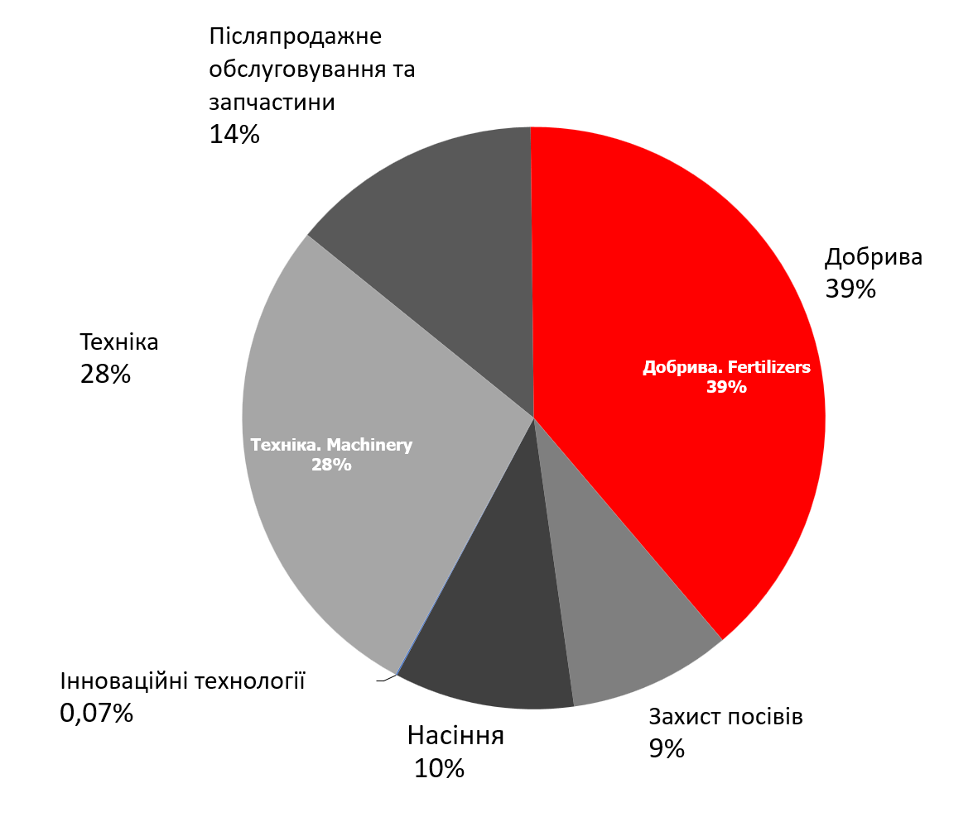
До того ж, підприємство пропонує інноваційні рішення й технології, такі як точне землеробство, системи телематики, автоматизовані та безпілотні засоби, спрямовані на підвищення ефективності продукції та економію ресурсів у процесі сільгоспвиробництва. (рис. 2.1.)
Рис. 2.1. Складова бізнесу за продуктовими лініями станом на 2021 рік. [20]
В компанії станом на 2023 рік діють 9 департаментів, 18 відділів та регіональні структурні підрозділи з представництвами в різних областях України (Додаток Б). Сьогодні у компанії працює близько 500 людей. Кількість персоналу розбита на різні підрозділи та департаменти компанії. Зокрема, кількість персоналу у департаментах продажів налічує 310 осіб, у департаменті маркетингу – 5 осіб, у департаменті інноваційних технологій працює 11 людей, в департаменті персоналу - 6 людей, в юридичному департаменті налічується 7 працівників, у відділах обробки даних, бухгалтерії, економічному працює 30 людей, та в інших відділах працює ще 120 людей. Такий розподіл допомагає зрозуміти як розміщувати працівників по різних функціональних областях компанії.
Департамент техніки та післяпродажного обслуговування включає в себе: відділ нової техніки, відділ вживаної техніки та демонстрацій, відділ інноваційних технологій, службу післяпродажного обслуговування, відділ постачання запчастин, відділ збуту запчастин та регіональні структурні підрозділи. Власне, завдання даного департаменту має на меті продаж різних типів техніки та обладнання для використання в сільському господарстві, включаючи трактори, комбайни, причепи та інші пристрої, продаж запасних частин та комплектуючих для ремонту техніки.
Департамент добрив, насіння та засобів захисту рослин займається продажем насіння різних сільськогосподарських культур, також мінеральних добрив та інших засобів для росту та розвитку рослин, забезпечує продаж різноманітних засобів захисту рослин від шкідників, хвороб та інших небезпечних впливів. Цей департамент включає в себе: відділ добрив, відділ насіння, відділ засобів захисту рослин, відділ з розвитку продуктів та агрономічної підтримки та регіональні структурні підрозділи.
Зокрема, департамент логістики є важливою складовою діяльності дистриб'ютора АГРОСЕМ. Дистриб'ютор повинен забезпечувати своїх клієнтів якісною та своєчасною доставкою продукції, що вимагає точного планування та контролю за логістичними процесами. У разі неефективного логістичного управління може виникнути низка проблем, таких як затримки в доставці товару, втрати товарів під час транспортування, збільшення витрат на логістику, порушення договірних умов з клієнтами, необхідність додаткового складування товару та багато іншого. Він включає в себе відділ внутрішньої та зовнішньої логістики (див. Додаток Б).
Компанія «АГРОСЕМ» має 11 представництв і обслуговує всі 24 області України, крім окупованих територій.
Все насіння, добрива та засоби захисту рослин займають більше 13 тис. кв. м площі і знаходиться на 19 власних та орендованих складах по всій Україні: у Київській, Львівській, Вінницькій, Тернопільській, Кіровоградській, Сумській, Херсонській, Дніпропетровській, Полтавській, Хмельницькій та Запорізькій областях. У 2019 році логістична мережа компанії розширилася на 8 нових локацій загальною площею близько 5 тис. кв. м.
Юридичний департамент в компанії займається юридичними питаннями, пов'язаними з діяльністю підприємства. Він забезпечує правову підтримку діяльності компанії, включаючи оформлення договорів, укладення угод з партнерами, участь у судових процесах тощо. Економічний відділ займається плануванням та аналізом фінансових показників діяльності підприємства. Він має на меті оптимізацію бізнес-процесів компанії, підвищення ефективності використання ресурсів та збільшення прибутку. Бухгалтерія займається веденням обліку фінансових операцій компанії, складанням звітності та податкових декларацій, контролює залишки товарів на складах та операції з оплатою (див. Додаток Б).
Ці департаменти є невід'ємною складовою підприємницької діяльності та мають велике значення для забезпечення фінансової стабільності компанії. Вони представляють функціональні області в межах компанії, в яких групуються різноманітні завдання, фахівці та ресурси з метою досягнення спільних цілей. Кожен департамент відповідає за конкретну функцію або напрямок діяльності, і їхні зусилля спрямовані на підтримку загальної стратегії компанії та досягнення поставлених цілей
ТОВ «АГРОСЕМ» демонструє свій інноваційний тип діяльності шляхом застосування новітніх технологій та інноваційних рішень у всіх аспектах своєї господарської діяльності (таблиця 2.1).

Таблиця 2.1
Фактори, що демонструють інноваційний тип діяльності в ТОВ «АГРОСЕМ» [5]:
Класифікаційний тип | Фактор
Зовнішні активні фактори | Податкова політика;  Галузеве нормативно-правове й технічне регулювання.
Зовнішні пасивні фактори | Рівень конкуренції на ринку;  Інноваційна інфраструктура;  Ступінь розвитку за напрямами діяльності підприємства;  Законодавчі бази в області інноваційного регулювання;  Ступінь відкритості ринку іноземному капіталу.
Внутрішні активні фактори | Наявність стратегічного й тактичного рівнів планування діяльності;  Інноваційна орієнтація персоналу;  Кваліфікація менеджменту.
Внутрішні пасивні фактори | Форми власності й організаційна структура.
У своїй діяльності «АГРОСЕМ» також звертає увагу на екологічні аспекти, активно використовуючи органічні технології та продукти, що дозволяє їй виробляти екологічно чисту продукцію та дбати про довкілля. Таким чином, застосування інновацій та новітніх технологій дозволяє компанії підвищувати свою конкурентоспроможність.
Фінансово-економічний стан підприємства є ключовим показником, який відображає фінансову стійкість та прибутковість компанії. Аналіз фінансово-економічного стану підприємства здійснюється на основі таких документів фінансової (бухгалтерської) звітності підприємства [5]:
- Баланс -це документ, який відображає фінансовий стан підприємства на певну дату, у ньому наводяться активи та пасиви підприємства (Додаток Г).
- Звіт про прибутки та збитки (звіт про доходи та витрати) - це документ, який відображає фінансові результати діяльності підприємства за певний період часу. У звіті відображаються доходи, витрати та прибуток (або збиток) підприємства (Додаток Д).
- Звіт про власний капітал відображає всі зміни, які відбулися в розмірі власного капіталу підприємства протягом певного періоду часу, включаючи прибутки, збитки, дивіденди та інші фактори, що впливають на розмір власного капіталу (Додаток Е).
Таким чином, систематична оцінка фінансово-економічного стану підприємства є важливою для успішного функціонування підприємства та прийняття обґрунтованих управлінських рішень.
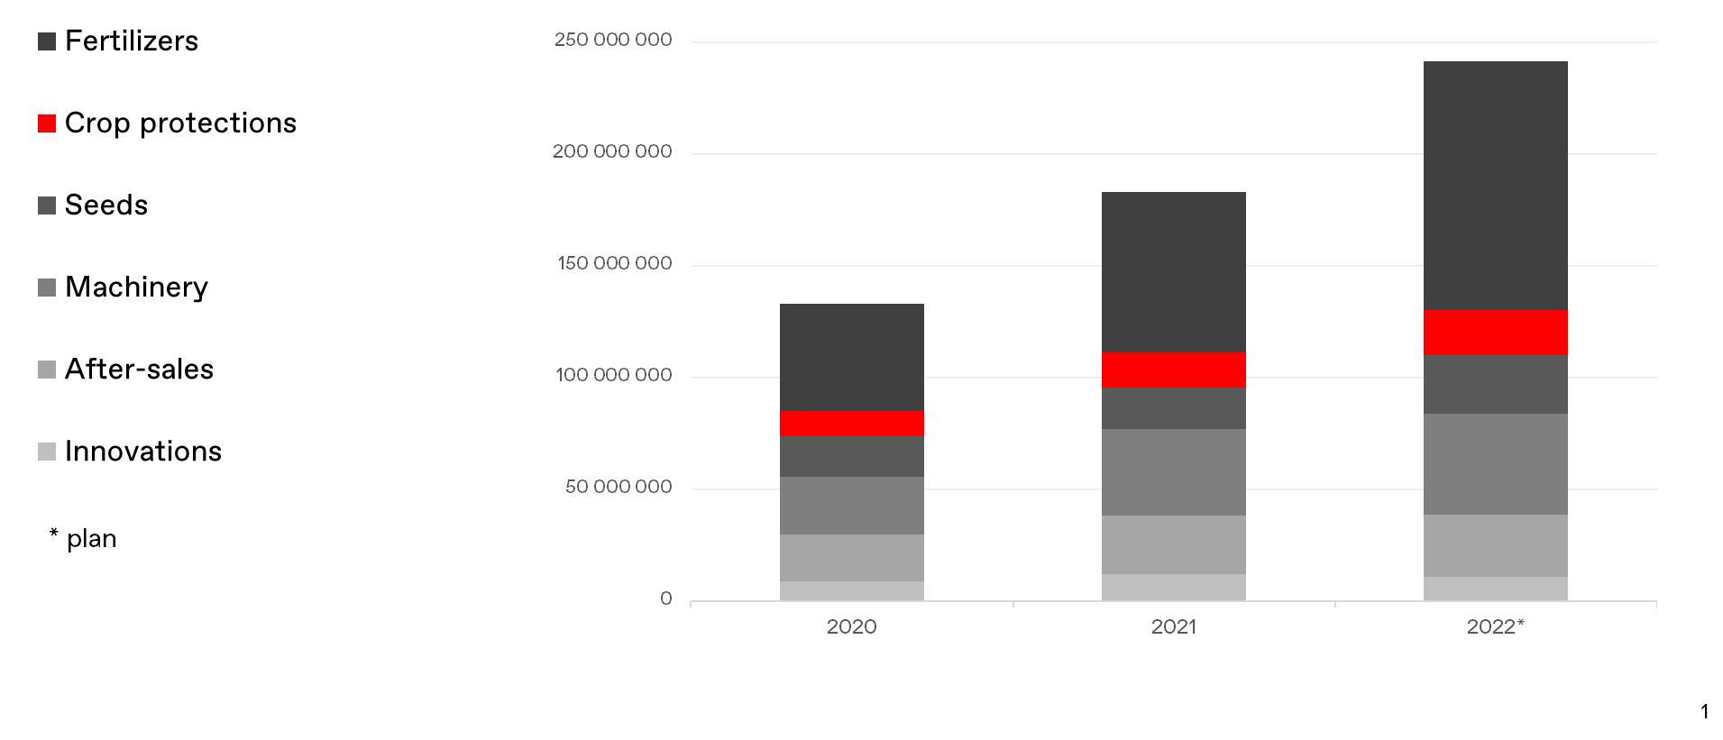
Рис. 2.2. Дохід за маркетинговий рік, включаючи ПДВ [20, 42].
Дохід ТОВ «АГРОСЕМ» складається з різних джерел, таких як продаж продукції, надання послуг, отримання виплат за інвестиції або дивідендів від інших підприємств, а також з інших операцій (рис. 2.2.)
Отже, за даними ТОВ «АГРОСЕМ» загальний дохід за період 2020 по 2022 роки – зростаючий. З рисунка 2.2. ми бачимо, що за 2020 рік дохід компанії складав приблизно 140 млн Є (включаючи ПДВ). У 2021 році, будемо вважати, що дохід зріс на певний процент. Нехай цей приріст склав 25%. Тоді дохід у 2021 році складав 140 млн Є + 25% = 175 млн Є (включаючи ПДВ). А вже в 2022 році, користуючись орієнтовним приростом в 35%, дохід у 2022 році становив 175 млн Є + 35% = 236,25 млн Є (включаючи ПДВ).
Аналізуючи зростання доходу з 2020 по 2022 роки, дохід зріс з 140 млн Є до 236,25 млн Є (включаючи ПДВ). Загальний приріст доходу за цей період склав 236,25 млн Є - 140 млн Є = 96,25 млн Є (включаючи ПДВ) [47].
Таким чином, за останні три роки дохід компанії зріс на 96,25 млн Є (включаючи ПДВ).

2.2. Аналіз професійно-комунікативної компетентності працівників та моніторинг результативності їх комунікацій у забезпеченні ефективної діяльності досліджуваного підприємства.
Для забезпечення ефективної комунікації та якісного управління на підприємстві «АГРОСЕМ» використовуються сучасні інструменти та методи, що відповідають міжнародним стандартам. Відкритість та прозорість є ключовим елементом успішного бізнесу в сучасному світі, тому цей аспект діяльності АГРОСЕМ є дуже актуальним для дослідження.
Організаційна структура досліджуваного підприємства є великою та достатньо розгалуженою, що дає нам розуміти складність контролю та управління всіма департаментами та відділами (див. Додаток Б). Використовуючи метод аналізу та синтезу інформації, ми проаналізували, яким чином відбуваються комунікаційні процеси в компанії [27].
Для забезпечення продуктивної та безперебійної роботи у компанії застосовують різні засоби зв’язку та комунікації, щоб зменшувати час на вирішення питань та збільшувати ефективність роботи. Власне, такі інструменти, як Microsoft Teams, Microsoft 365 Office, Microsoft 365 for business, Outlook office, сервіси «ВЧАСНО» та «МЕДОК», чат-боти та інші дозволяють забезпечити безпеку та конфіденційність обміну інформацією між співробітниками підприємства.
Всередині компанії існує вертикальна та горизонтальна комунікація. Робота працівників різних департаментів та відділів перетинається та залежить одна від одної.
По-перше, Департамент продажу техніки та післяпродажного обслуговування та Департамент продажу добрив, насіння та засобів захисту рослин зазвичай працюють з одними, і тими ж клієнтами, бо території збуту продукції однакові. Відтак, керівники цих департаментів обмінюються важливою і корисною інформацію один з одним – тоді відбувається вертикальна комунікація. Засобами такої комунікації слугують особисті зустрічі, наради, телефонні дзвінки, сервіси Microsoft Teams та Outlook office. Таке спілкування допомагає знайти більш особистий підхід до кожного клієнта. В той же час, фахівці та менеджери зі збуту продукції різних департаментів фактично не перетинаються у своїй роботі, кожен закриває питання у своїй ділянці роботи.
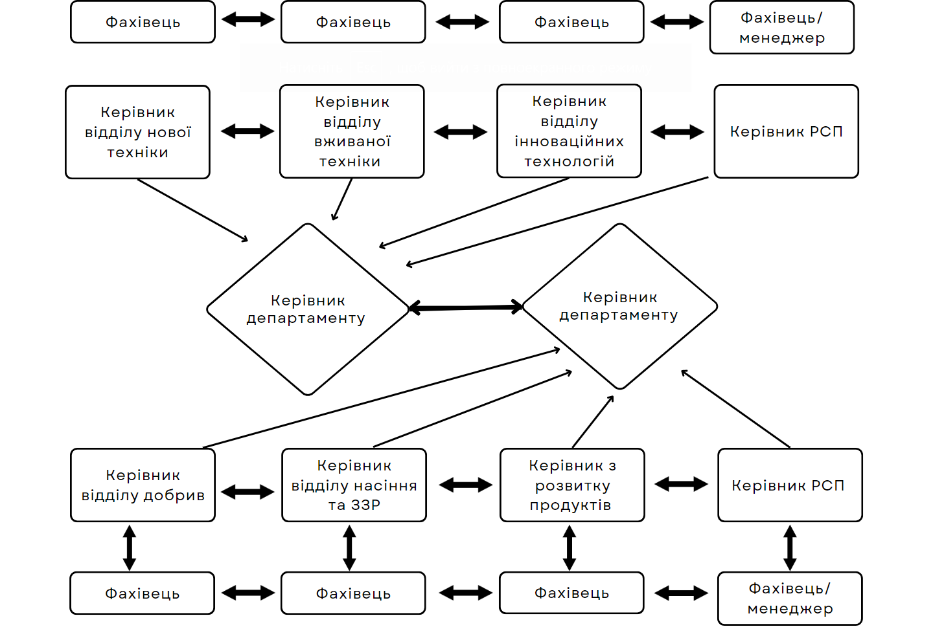
Рис. 2.3. Взаємодія працівників між відділами (складено автором на основі Додатку Б).
По-друге, комунікації між відділами бухгалтерії, економічному відділі, департаментах персоналу, логістики, маркетингу та юридичному відбувається безпосередньо, в свою чергу забезпечуючи комерцію своїми послугами. Фахівці цих відділів мають власну окрему зону відповідальності відповідно до департаментів з продажу. Зокрема, частина фахівців відповідає за якісну діяльність Департаменту продажу техніки, в той же час, інша частина займається діяльністю Департаменту добрив, насіння та ЗЗР.
Основними інструментами у внутрішній системі комунікацій працівників є Teams та Outlook. Дані додатки об’єднані та синхронізовані між собою з усіма даними працівників з метою швидкої комунікації. Кожен працівник має власний профіль з доступом до усіх необхідних контактів колег (мобільні дані, електронна пошта, фізичне розташування працівника, посада, напрямок діяльності, організаційну структуру, часовий пояс).
Microsoft Teams − це програмне забезпечення для командної співпраці та керування, яке допомагає у внутрішньогрупових комунікаціях. Він забезпечує взаємодію на основі чату для безперебійної командної роботи та співпраці. Це простий і зручний інструмент, на налаштування та звикання до якого потрібно мінімум часу. Можливість спілкуватися в режимі реального часу в чаті або робити відеодзвінки та показувати екран − усе з однієї платформи [28].
Особливі можливості Microsoft Teams:
• Інтегрований з усіма програмами Microsoft.
• Єдина платформа для всіх видів спілкування (чат і відео).
• Простий і зручний у налаштуванні.
Сьогодні роль діджиталізації та удосконалення цифровізації відіграє провідну роль у розвитку комунікаційних зв’язків компанії як зі сторони розвитку, так і зі сторони співпраці зі споживачами. Основним акцентом комунікаційної політики АГРОСЕМ в теперішніх умовах є зосередження на розробку дистанційних сервісів та способів надання послуг. Компанія зосереджується на оптимізації паперового документообігу та перехід на абсолютний електронний документообіг, щоб забезпечити максимальний комфорт клієнта та бізнес-партнерів через онлайн-комунікації [23].
Наприклад, фахівці Департаменту інформаційних технологій адаптували сервіс Teams безпосередньо під потреби компанії. Даний додаток включає в себе ряд сервісів таких, як: організація відряджень, відпусток, лікарняних, різні заявки та прорахунок затрат на логістику. Це все спрощує процес погоджень, підписань та впливає безпосередньо на швидкість запитів працівників. Даний додаток спрощує організацію нарад, формує календар зустрічей (щоб запобігти накладок), допомагає оперативно створювати засідання, з метою швидкого вирішення питань, а також має змогу запису нарад для повторних переглядів чи поширень колегам.
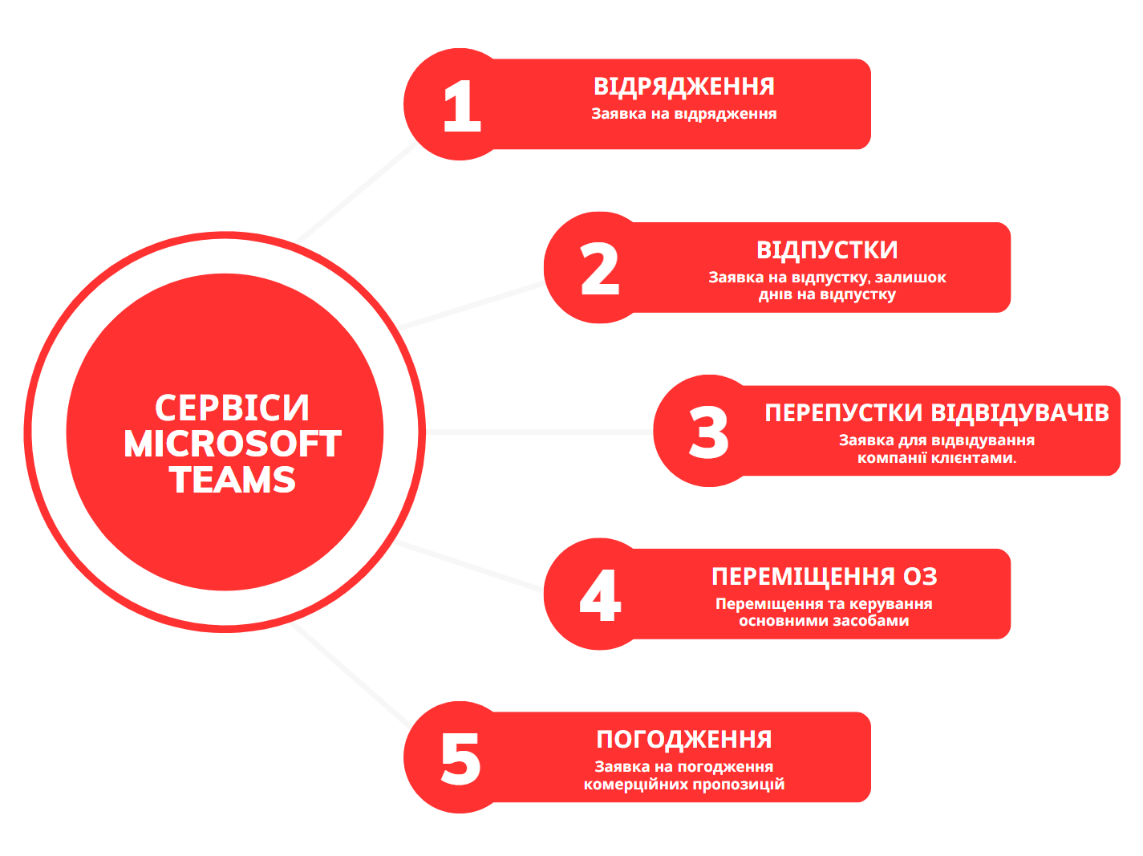
Рис. 2.4. Інструменти Microsoft Teams (складено автором).
Переваги даного додатку:
- Оптимізація часу користувачів;
- Самостійне відслідковування за деталями відпустки/відрядження;
- Оперативність створення спеціальних заявок;
- Зручність та простота у використанні;
Керівництво компанії керується думкою: що менша кількість людей бере участь в якомусь робочому процесі, тим ефективніше та швидше він виконується, іншими словами автоматизація – основний чинник продуктивності.
Розглянемо аналіз професійно-комунікативної компетентності працівників. Це процес оцінки та аналізу рівня володіння співрозмовниками комунікативними здібностями та навичками, які є необхідними для ефективної професійної діяльності [13]. Такий аналіз може включати в себе різні методи та інструменти. Для глибшого дослідження проблеми автор пропонує обрати метод аналізу та спостереження за спілкуванням працівника на основі спостереження та метод аналізу поведінки та особистісних рис на основі тестувань. Для обох досліджень було обрано людину на посаді фахівця з підтримки бізнесу компанії ТОВ «АГРОСЕМ».
Насамперед, визначимо час спостереження за працівником та критерії оцінки:
Таблиця. 2.2.
Аналіз спілкування працівника (складено автором)
Час спостере-ження | Стиль спілкування | Ефективність передачі інформації | Здатність до спів-праці | Емоційний інтелект
Початок о 09:00 год. | Працівник вчасно з’явився на робоче місце, ввічливо та привітно привітався з колегами. | В даний момент працівник не доносив корисної інформації. | - | Працівник поцікавився у колеги як пройшов його вечір, що можна зазначити як прояв емпатії.

Продовження таблиці 2.2.
09:00-13:00 | Працівник підготував робоче місце для роботи, зустрівся з керівником для обговорення планів на день. Працівник використовує вербальні засоби спілкування для донесення інформації, діалоги веде переважно діловим стилем мовлення. Фахівець дотримується робочої субординації, де керівник головний та підпорядковується йому. Досліджувана особа не створює конфліктних ситуацій, ввічливо та конструктивно веде телефонні розмови. | Суть роботи Фахівця полягає в координації та передачі інформації між різними відділами. Працівник зрозуміло, чітко і стисло доносить інформацію колегам (використовує раніше налагоджені схеми роботи: заповнення таблиць, листи на електронну адресу, приватні чати). Після вирішення запиту чітко доповідає результат замовнику у різних формах: телефонному режимі, звіті у формі таблиці, офіційним листом-зверненням. | Сфокусованість працівника на поставленій задачі та оперативність її вирішення говорить про те, що він прагне досягти результату та досягти спільних цілей. Фахівець дотримується корпоративного правила «клієнт завжди правий», тому згладжує усі конфліктні ситуації в межах власних можливостей. | Працівник добре володіє навиками контролю власних емоцій, а саме лаконічно та спокійно відповідає на зауваження та спроби створити конфліктні ситуації. За потреби розмову веде строго, але не агресивно.

Продовження таблиці 2.2.
13:00-14:00 | В обідню перерву працівник комунікативний та відкритий до побутових розмов з колегами, обмінюється жартами, в деякі моменти мовчить та думає про своє. | Обідня перерва може бути перервана терміновим телефонним дзвінком, фахівець занотовує запит та згодом повертається до його вирішення. | В цей час у Фахівця з колегами відбуваються особисті діалоги, що допомагає налагоджувати тісні міжособистісні стосунки. | Тут працівник дозволяє собі розслабитись на короткий час та не так строго контролює власні емоції.
14:00-18:00 | Фахівець продовжує займатись робочими справами. У своїй роботі працівник достатньо застосовує невербальні засоби комунікації, так як переважна частина роботи онлайн ресурсах. Володіння професійною мовою та правилами ділового етикету допомагають працівнику створити образ відповідальної та серйозної людини. | З досвіду праців-ника, набуті мовні навички, як і вміння слухати та сприймати інформацію від інших людей допомагають йому будувати конструктивні речення. У розмовах Працівник не відхиляється від основної теми, вміє наводити чіткі аргументи для вирішення проблем. | Фахівець добре налагоджує спільний робочий процес з суміжними відділами, так як в більшій мірі ефективний результат його роботи залежить саме від цього. | Завдяки розумінню впливу емоцій на продуктивність виконання завдань, Фахівець вдало володіє самоконтролем та контролем над власними емоціями. Якщо хтось з колег чи клієнтів транслює негативні емоції, він не відповідав у відповідь, а залагоджував проблему, що давало позитивні результати.
Загальна оцінка аналізу спілкування працівника. У сфері обслуговування, зокрема, сфера в якій веде діяльність компанія «АГРОСЕМ» та безпосередньо досліджуваний Фахівець, надзвичайно важливо, щоб працівники проявляли високий рівень професійної та комунікативної компетентності.
Під час спостереження ми змогли оцінювати різні аспекти професійної та комунікативної компетентності Фахівця з підтримки бізнесу, такі як:
- Стиль спілкування – Працівник дотримується ділового стилю спілкування з колегами та клієнтами на достатньо високому рівні. На період спостереження ми стали свідками близько 20-25-ти телефонних розмов, проаналізували формат написання електронних листів та різних діалогів з колегами і дійшли висновку, що ці навики у працівника на високому рівні.
- Вміння взаємодіяти з колегами та клієнтами – Фахівець продемонстрував здатність працювати в команді і співпрацювати з колегами та клієнтами. Був гнучкими, проявляв інтерес до думок та ідей інших людей, ділився своїми знаннями та ресурсами і прагнув досягти спільних цілей.
- Працівник добре володіє вміння ефективно передавати. Свої думки та ідеї висловлює чітко і зрозуміло, уважно слухає, враховуйте думки та потреби інших. Добре оперує навичками невербальної комунікації, такими як міміка, жести та тон голосу.
- Рівень професіоналізму та відповідальності – Фахівець веде себе професійно та дотримується етичних норм у взаємодії з колегами та клієнтами.
- Фахівець володіє вмінням ефективно вирішувати конфлікти, що є важливим аспектом взаємодії з колегами та клієнтами. Вміє слухати всі сторони, знаходити компроміси та пошукати взаємовигідні рішення.
Отже, результати спостереження показали, що Фахівець добре володіє навиками комунікацій, зокрема, у спілкуванні з колегами та клієнтами.

Висновки до розділу 2
Професійні комунікації є важливим елементом ефективної діяльності працівників. Це означає, що спілкування між колегами, керівництвом та клієнтами має бути якісним, зрозумілим і відкритим для досягнення більш високої продуктивності та покращення результатів роботи.
Основні аспекти професійної комунікації включають мовленнєву культуру, письмову та усну комунікацію, здатність слухати і вислуховувати інших, розуміти та висловлювати свої думки та ідеї, а також здатність до співпраці та вирішення конфліктів.
Одним з найважливіших аспектів професійної комунікації є вміння ефективно спілкуватися з клієнтами та розуміти їх потреби. Продуктивна взаємодія з клієнтами забезпечує стабільність бізнесу і забезпечує задоволеність клієнтів, що може призвести до збільшення продажів та збільшення прибутку.
Крім того, професійні комунікації також включають в себе здатність до взаємодії з колегами. Якщо працівники можуть взаємодіяти ефективно між собою, то це допоможе вирішувати проблеми та завдання швидше і ефективніше.
До того ж, рівень професійних навичок комунікацій працівників підприємства є одним з ключових факторів, який впливає на ефективність їх діяльності. При недостатньому рівні професійних навичок комунікацій, працівники можуть стикатися з такими проблемами, як:
- незрозумілість повідомлень;
- недостатня вміння адаптувати стиль спілкування до різних ситуацій та співрозмовників;
- неефективна обробка запитів клієнтів та інших зацікавлених сторін;
- недостатня вміння вирішувати конфліктні ситуації та інші проблеми, які можуть виникнути в процесі комунікації.
Тому для забезпечення ефективної діяльності працівників підприємства важливо розвивати їх професійні навички комунікацій. Це може бути досягнуто за допомогою різних методів, таких як тренінги, семінари, індивідуальні консультації, практичні вправи та інші заходи. Крім того, важливо враховувати особливості комунікації на конкретному підприємстві та адаптувати програму розвитку професійних навичок комунікацій до цих особливостей.
Для забезпечення ефективної комунікації на підприємстві необхідно проводити моніторинг результативності комунікацій працівників. Це допоможе виявити недоліки в комунікації та вчасно вжити заходів для їх усунення.
У процесі формування ефективної діяльності працівників, важливо також пам'ятати, що професійні комунікації мають бути двосторонніми. Просто кажучи, працівник повинен не лише вміти висловлювати свої думки, але й бути здатним слухати та розуміти.

РОЗДІЛ 3. ШЛЯХИ ВДОСКОНАЛЕННЯ ПРОЦЕСІВ ТА МОДЕЛЕЙ ПРОФЕСІЙНИХ КОМУНІКАЦІЙ ДЛЯ ЕФЕКТИВНОЇ ДІЯЛЬНОСТІ ПРАЦІВНИКІВ

Все раніше сказане та досліджене дає змогу зрозуміти, наскільки важливими є професійні комунікації працівників та як вони впливають на ефективність діяльності підприємства. Відповідно до цього ми пропонуємо кілька шляхів вдосконалення процесів та моделей професійних комунікацій для ефективної діяльності працівників.
Розвиток і успіх компанії, особливо у такому конкурентному і вимогливому ринку, як агропромисловий сектор, помітний за усіма критеріями. Розширення географії регіональних центрів дозволяє АГРОСЕМУ бути ближче до своїх клієнтів, краще комунікувати, знаходити спільну мову і забезпечувати їх високоякісними продуктами та послугами. Це сприяє збільшенню лояльності клієнтів і зміцненню позицій на ринку.
Впровадження нових комплексів послуг і швидка адаптація до зовнішніх умов дозволяють компанії залишатися конкурентоспроможною і відповідати на потреби ринку. Наявність власних складів для зберігання продукції забезпечує її якісне зберігання та збереження від пошкоджень, що є важливим фактором для підвищення ефективності бізнесу.
Розширення відділів продажу С/Г техніки, насіння та добрив дасть змогу компанії забезпечувати повний комплекс послуг своїм клієнтам, що є важливим для збільшення їх задоволеності та лояльності.
Основною перевагою розширення географії компанії є якісніша та ефективніша комунікація, що спрямована на задоволення потреб клієнтів.
Раніше ніж перейти до пропозицій вдосконалення професійних комунікацій, розглянемо SWOT-аналіз ТОВ «АГРОСЕМ», а саме аналіз комунікацій в компанії у таблиці 3.1.

Таблиця 3.1
SWOT-аналіз комунікацій в ТОВ «АГРОСЕМ» (складено автором)
Сильні сторони | Слабкі сторони
- Високий рівень використання нових технологій.  - Швидка адаптація до зовнішніх змін.  - Високий рівень професійних навичок комунікацій керівників та спеціалістів.  - Забезпечення усіх працівників технічними засобами для ефективної комунікації (технікою).  - Відкритість до конструктивної критики та готовність до саморозвитку | - Недостатня кількість досвіду або знань у певних аспектах комунікації.  - Нехватка вмінь використовувати деякі інструменти комунікації  - Недостатній контроль емоцій під час комунікації з клієнтами або колегами  - Відсутність чітких процедур комунікації між працівниками та клієнтами.  - Нехватка часу для саморозвитку та підвищення кваліфікації у сфері комунікацій
Можливості | Загрози
- Повна автоматизація бізнес-процесів.  - Тренінги та курси для вдосконалення навичок комунікації та розвитку нових технік та моделей  - Створення сприятливого інноваційного середовища.  - Вирішення питань кадрової політики.  - Використання нових інструментів комунікації, які дозволяють ефективніше спілкуватися з клієнтами та колегами.  - Технічне переоснащення. | - Зміни в ринкових умовах, такі як зменшення попиту на продукцію або послуги, можуть призвести до скорочення бюджету на розвиток навичок комунікації та інші курси.  - Конкуренція з боку інших працівників або компаній, які мають сильніші комунікаційні вміння та ресурси.  - Небажання деяких працівників вдосконалювати свої комунікаційні вміння, що може призвести до втрати ефективності в комунікації та конфліктів.  - Нестабільна політична та економічна ситуація, постійна загроза життю працівників через військовий стан в країні.  - Технічні проблеми з обладнанням можуть заважати ефективній комунікації з колегами та клієнтами.
Отже, в SWOT-аналізі (таблиці 3.1.) ми можемо побачити, що у підприємства міцні сильні сторони та можливості. Це говорить по те, що компанія стабільна, працює над вдосконаленням та розвитком комунікаційних навичок працівників, добре виконує свої обов’язки.
Перейдемо до пропозицій щодо вдосконалення процесів та моделей професійних комунікацій. На основі досліджених даних, ми пропонуємо застосовувати все новіші технології у комунікаційних процесах. Такий принцип допоможе забезпечити швидкий та ефективний обмін інформацією, полегшити процес взаємодії між колегами, знизити витрати на комунікації та збільшити продуктивність. На приклад, забезпечити менеджерів зі збуту продукції прогресивними гаджетами-планшетами. Важливим також є адаптувати програми, де відбувається внутрішня комунікація між працівниками, для зручності та швидкого опрацювання замовлень. Такі додатки, як Microsoft Teams та Outlook office, які найчастіше використовуються в роботі, мають бути модернізованими.
Спостерігаючи за роботою працівників, ми помітили, що робота менеджера всередині компанії залежить від фахівця з підтримки бізнесу (надалі ФПБ), а саме усі запити (про наявність продукції, сертифікатів якості) та заявки для реєстрації в операційній системі (заявка на замовлення, на реєстрацію податкових, на звірку для клієнтів) проходять через нього (Рис. 3.1.)

Рис. 3.1. Процес обробки запиту менеджера (складено автором)
Як ми вже помітили раніше - що більше людей залучені в процесі, то довше інформація опрацьовується та довше очікується результату. Саме тому ми пропонуємо ТОВ «АГРОСЕМ» автоматизувати даний процес. Для цього фахівцям Департаменту ІТ пропонується розробити інструмент, нову СРМ-систему, в додатку Microsoft Teams, в якому менеджер без залучення ФПБ зможе заповнювати потрібні поля в додатку, і запит автоматично попадатиме в роботу відповідальним людям. Таким чином, вдається автоматизувати один із процесів, що дасть змогу оперативніше вирішувати завдання.
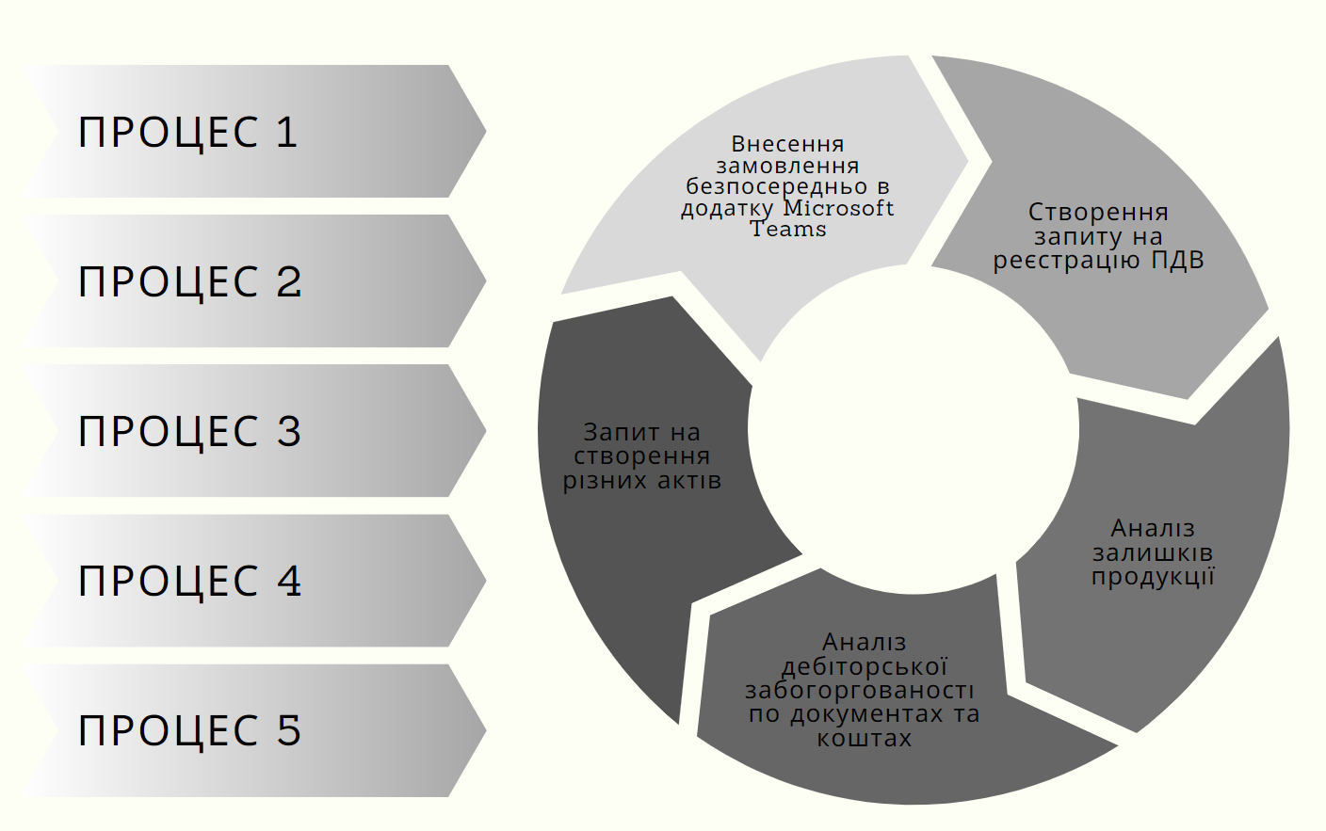
Рис. 3.2. Бізнес-процес роботи менеджера в новій СРМ-системі додатку Microsoft Teams (складено автором)
На основі дослідження в другому розділі ми також пропонуємо приділити особливу увагу вдосконаленню електронного документообігу. Ми вважаємо, що покращення цього бізнес-процесу допоможе в системі комунікацій із зовнішніми стейкхолдерами. Зокрема, електронний документообіг дозволяє працювати з документами з будь-якого місця та в будь-який час, що дозволяє забезпечити швидкість та доступність даних; забезпечує можливість автоматизувати процеси обробки документів, що дозволяє збільшити ефективність та продуктивність роботи; дозволяє знизити використання паперу, що дозволяє зменшити відходи та забезпечити більш екологічний підхід до бізнесу; дозволяє забезпечити безпеку даних та конфіденційність інформації.
Електронний документообіг в Україні регулюється Законом України «Про електронні документи та електронний документообіг» та рядом інших нормативних документів [30]. Закон визначає електронний документообіг як обмін електронними документами з використанням електронної підписи та інших засобів захисту інформації. Електронні документи мають таку ж юридичну силу, як і паперові документи. Електронний документообіг використовується в бізнесі для зменшення часу на обробку документів та забезпечення їх надійності та безпеки.
Необхідно провести навчання для відповідальних працівників за документообіг в оптимальних та сучасних програмних забезпеченнях «M.E.Doc» та «Вчасно.ЕДО» [38-39].

Рис. 3.3. Сервіс «ВЧАСНО» [39]
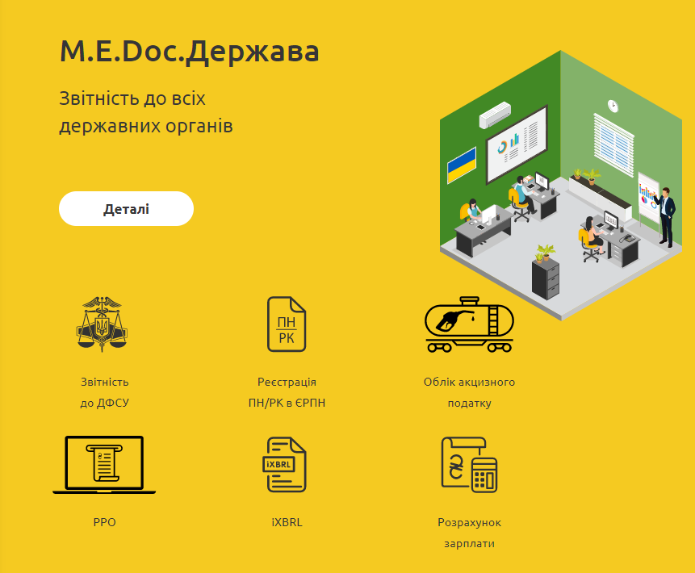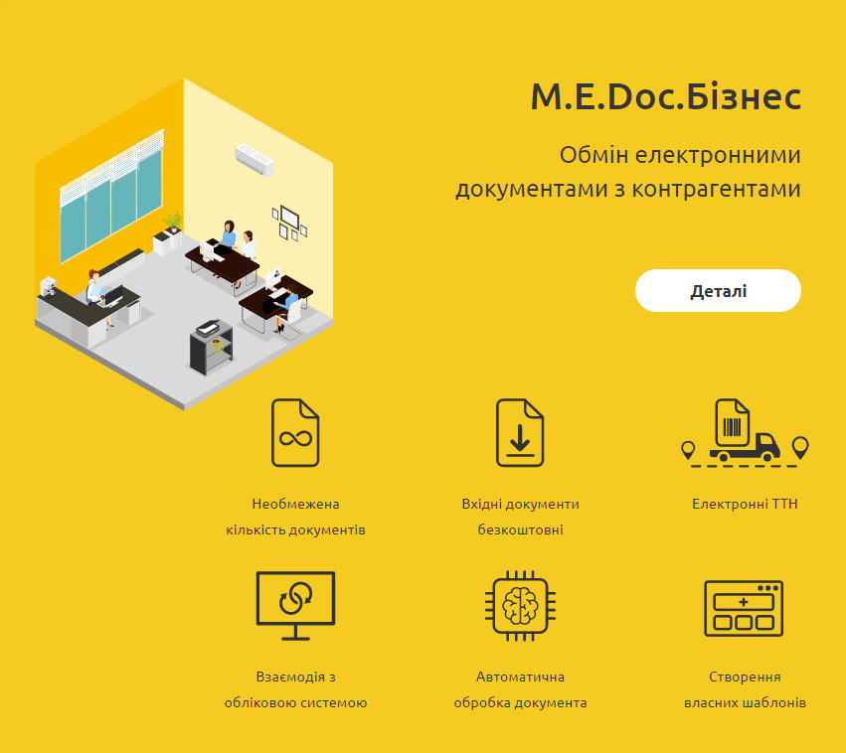
Рис.3.4. Сервіс «МЕДОК» [38]
Дані програми прості та зручні у використанні, спрощують роботу з документами та дозволяють оптимізувати час бухгалтерії, юристам, фінансистам, маркетингу, закупівлям тощо і спрямувати його на виконання інших завдань (рисунки 3.3.та 3.4.).
Компанія «АГРОСЕМ» - аграрна компанія, і як правило, дуже сильно залежить від сезону, оскільки більшість сільськогосподарських культур мають свій власний сезон садження і збору врожаю. Відтак, на працівників компанії падає велике навантаження в такі періоди (переважно весняний та ранній осінній). Враховуючи людський фактор, при великому навантаженні роботою люди часто можуть втрачати контроль над власними емоціями під час комунікації з колегами чи працівниками. Даний фактор негативно впливає на продуктивність підприємства.
В цьому випадку ми радимо впровадити регулярні зустрічі працівників із психологами компанії. Важливо перконати працівників в надійності та конфіденційності співпраці з психологами. Відтак, на І Установчому з’їзді Товариства психологів України 20 грудня 1990 року в м. Києві прийнято Етичний кодекс психолога. Цей нормативний акт є гарантом високопрофесійної, гуманної, високоморальної діяльності психологів України, здійснюваної залежно від спеціалізації та сфери їх інтересів [9].
Психолог допоможе зрозуміти, які ситуації, люди або події викликають певні емоції та як краще реагувати на них, також він може надати індивідуальні поради та рекомендації щодо того, які практики можуть допомогти зменшити емоційний стрес і збільшити самоконтроль. Ми впевнені, що дана практика буде працювати на благо компанії, покращить емоційну стійкість працівників.
Важливо розуміти, що наявність чітких процедур комунікації між працівниками та клієнтами є дуже важливим елементом успішної діяльності будь-якої компанії. Це допоможе забезпечити високу якість обслуговування клієнтів, зменшити можливість помилок та конфліктів, покращити репутацію компанії та збільшити лояльність клієнтів. Тому, автор пропонує ТОВ «АГРОСЕМ» з врахуванням особливості сфери діяльності впровадити регламент з комунікацій для працівників.
Нижче наведено основні кроки для налагодження чіткої комунікації з клієнтами [46]:
- Визначення каналів комунікації: визначити, якими способами клієнти можуть звернутися до компанії (наприклад, телефон, електронна пошта, чат на веб-сайті тощо) та які інструменти використовуватимуться для відповіді на запити.
- Встановлення ролей та відповідальностей: необхідно визначити, хто з працівників відповідає на різні типи запитів та які процедури слід дотримуватися для відповіді на запити. Важливо також розробити процедуру ескалації, яка дозволяє швидко передати запит до вищого рівня, якщо він не може бути вирішений на місці.
- Тренування персоналу: необхідно навчати працівників ефективним комунікаційним стратегіям, які дозволять їм взаємодіяти з клієнтами в ефективний та дружній спосіб.
- Відстеження та аналіз результатів: важливо відстежувати ефективність процедур комунікації та аналізувати результати для того, щоб постійно покращувати їх та вдосконалювати процес.
Як ми визначили, високий рівень кваліфікації працівників в сфері комунікацій сприяє конкуретноспроможності компанії в цілому, забезпечує високу якість обслуговування клієнтів, зменшити можливість помилок та конфліктів, покращити репутацію компанії та збільшити лояльність клієнтів. З нашого дослідження помітно, що в буденній роботі працівники постійно стикаються з нехваткою для саморозвитку.
Одним зі способів вирішення цієї проблеми ми пропонуємо використовувати планування часу. Важливо визначити пріоритетність задач та зосередитися на найважливіших з них. Також можна встановити конкретні терміни для виконання задач, що допоможе краще організувати час.
Для вирішення даної проблеми ми пропонуємо звернутися до техніки "Pomodoro" - це метод управління часом, який допомагає зосередитись на завданні та зберегти продуктивність, дозволяючи відпочивати періодично [46].
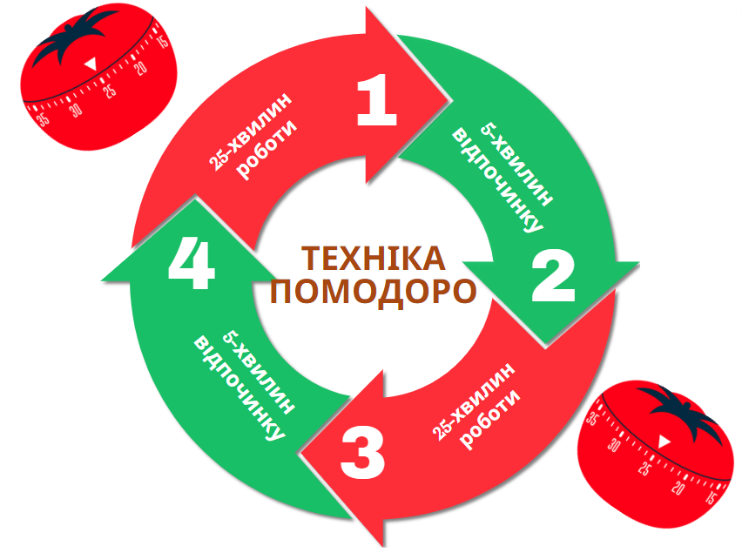
Рис. 3.5. Техніка помодоро [складено автором на основі 46]
Суть методу полягає у тому, що працівник працює протягом 25 хвилин над одним завданням, після чого робите перерву на 5 хвилин, щоб розслабитись та підготуватись до наступного циклу. Після кожного четвертого циклу, рекомендується робити тривалу перерву на 15-20 хвилин.
Основна ідея полягає в тому, щоб працювати у фокусі протягом коротких періодів, уникаючи відволікань та втоми, а також зберігаючи продуктивність. Метод допомагає зосередитись на завданні та зробити більше за менший час, а також зменшує відчуття стресу та перевантаження.
Щоб використовувати техніку "Pomodoro", потрібно обрати завдання, на якому працівник зосереджується, встановити таймер на 25 хвилин, працювати протягом цього періоду, після чого зробити коротку перерву на 5 хвилин. Після кожного циклу необхідно встановити таймер на 25 хвилин знову та повторити процес. Після четвертого циклу, зробити тривалу перерву на 15-20 хвилин, після чого повернутись до роботи.
Техніка "Pomodoro" є досить популярною та ефективною для підвищення продуктивності та зосередженості на завданнях, і може бути корисною для усіх працівників компанії.
Нестабільна політична та економічна ситуація в Україні, особливо в військовому стані, значно впливає на комунікаційні процеси в підприємстві. По-перше, військовий стан може ускладнити комунікацію між співробітниками підприємства, а також з його клієнтами та партнерами. Зокрема, коли частина територій України перебуває в окупації, то клієнти з даних територій не можуть продовжувати роботу. По-друге, нестабільна ситуація в країні спричинила збільшення кількості випадків збоїв в роботі телекомунікаційних мереж та Інтернету, що погіршило доступність та якість комунікації. По-третє, економічні труднощі, що часто супроводжують військовий стан, призводять до скорочення ресурсів підприємств, включаючи бюджет на маркетинг та комунікації. Це призвело до скорочення кількості рекламних та маркетингових кампаній, а також до зменшення якості матеріалів, що випускаються [31].
Отже, під час воєнного стану на підприємстві важливо забезпечити ефективну комунікацію між всіма сторонами: співробітниками, клієнтами, партнерами та громадськістю. Нижче наводимо деякі шляхи вдосконалення комунікацій на підприємстві під час воєнного стану [33, 37]:
- Забезпечити безпеку працівників та клієнтів: підприємство повинно створити систему безпеки працівників та клієнтів, яка включає в себе необхідні заходи для захисту від можливих загроз, пов'язаних з воєнним станом. Це може включати організацію швидкого виїзду, установлення системи охорони, проведення навчань з евакуації та інше.
- Встановити стійкий зв'язок: важливо мати стійкий зв'язок для ефективної комунікації між працівниками та клієнтами. Якщо можливо, підприємство може розглянути можливість встановлення додаткових засобів зв'язку, таких як радіо або супутниковий зв'язок.
- Використовувати електронні засоби комунікації: віртуальні засоби комунікації, такі як електронна пошта, месенджери та відеоконференції, можуть допомогти зменшити ризик контакту з можливими загрозами. Підприємство може розглянути можливість використання таких засобів для збереження комунікації зі своїми співробітниками та клієнтами.
- Організувати регулярні зустрічі з працівниками: підприємство повинно організовувати регулярні зустрічі з працівниками, що дозволяє збільшити ефективність комунікації та забезпечити своєчасну передачу необхідної інформації.
- Забезпечити доступ до інформації: важливо забезпечити доступ до необхідної інформації для працівників та клієнтів під час воєнного стану. Це може бути здійснено через відповідні інформаційні ресурси, такі як інтернет-сайт підприємства, друковані матеріали, відео- або аудіоролики, інформаційні стенди та інше.
- Відстежувати зміни в ситуації: підприємство повинно відстежувати зміни в ситуації під час воєнного стану та своєчасно інформувати співробітників та клієнтів про них. Наприклад, якщо зміни в ситуації вимагають прийняття нових заходів безпеки, підприємство повинно негайно повідомити про це всіх зацікавлених сторін.
- Встановити систему зворотного зв'язку: важливо мати систему зворотного зв'язку, щоб дозволити працівникам та клієнтам повідомляти про будь-які проблеми або питання, які вони мають. Це може бути здійснено через електронну пошту, гарячу лінію, чат-боти та інші інструменти зв'язку.
- Забезпечувати надійність та конфіденційність інформації: важливо забезпечувати надійність та конфіденційність інформації, яку передає підприємство під час воєнного стану. Це допоможе запобігти поширенню недостовірної інформації та зберегти довіру співробітників та клієнтів до підприємства.
Отже, всі ці заходи можуть допомогти підприємству вдосконалити комунікаційні процеси під час воєнного стану та забезпечити ефективну передачу необхідної інформації своїм співробітникам та клієнтам.

Висновки до розділу 3
Вдосконалення процесів та моделей професійних комунікацій є дуже важливим для ефективної діяльності працівників. Ефективна комунікація може покращити якість роботи, зменшити кількість непорозумінь та конфліктів, підвищити задоволеність співробітників та клієнтів і загалом покращити результативність бізнесу. Наприклад, якщо працівники зможуть ефективно комунікувати з клієнтами, це може привести до збільшення кількості продажів та покращення репутації компанії.
Працівники можуть вдосконалювати свої навички спілкування, щоб бути ефективнішими в комунікації з колегами, клієнтами та іншими зацікавленими сторонами. Для цього можна використовувати різні методи, такі як тренінги, курси або індивідуальні консультації.
Розвиток технологій дозволяє використовувати різноманітні інструменти комунікації, такі як електронна пошта, месенджери, відеоконференції тощо. Використання цих інструментів дозволяє працівникам ефективніше спілкуватися із колегами та клієнтами.
Важливо встановити процедури для комунікації між працівниками та іншими сторонами. Це дозволяє зменшити можливість непорозумінь та помилок, а також підвищує ефективність комунікації.
Моделі комунікації допомагають розуміти, які фактори впливають на ефективність комунікації. Використання таких моделей дозволяє підвищити якість комунікації між працівниками та іншими сторонами.
Важливо аналізувати результати комунікації та відстежувати їх ефективність.
Висновки
Професійні комунікації є важливим фактором у формуванні ефективної діяльності працівників, оскільки вони допомагають у побудові співпраці, сприяють взаєморозумінню та знижують ризик помилок і недорозумінь.
Якщо дивитись з точки зору даного досліджуваного підприємства, то можна сказати, що усі процеси взаємопов’язані між собою і несуть кожний за собою конкретну відповідальність. Загалом, протягом усього періоду функціонування компанії всі робочі процеси зазнали змін і вдосконалення, щоб стати оптимальною та добре налагодженою системою дій для всіх учасників. Важливо зауважити, що це не означає, що процес роботи підприємства є ідеальним і не потребує подальшого вдосконалення. Натомість, це вказує на його пристосування до навколишнього середовища та можливостей підприємства.
Під час виконання цієї роботи було проведено дослідження, яке включало аналіз діяльності компанії ТОВ «АГРОСЕМ» та визначення шляхів автоматизації та вдосконалення комунікаційних процесів. Для автоматизації цих процесів було запропоновано методи, спрямовані на розвиток основних засобів та апаратного і програмного забезпечення.
У першому розділі роботи ми дослідили теоретичні засади професійних комунікацій у формуванні ефективної діяльності працівників підприємства. Також узагальнили та проаналізували наукові джерела, на основі яких визначили сутність поняття і теоретичні засади професійних комунікацій працівників. Нами також було систематизовано знання про комунікативні навички особистості, визначено важливість володіння ними та вміння їх застосовувати в професійній діяльності.
У другому розділі, на основі аналізу діяльності компанії ТОВ «АГРОСЕМ», ми глибше дослідили практичне застосування засобів комунікацій та користування ними. Проаналізували та оцінили роль професійних комунікацій у формуванні ефективної діяльності працівників підприємства ТОВ «АГРОСЕМ». Дослідили господарську діяльність підприємства, проаналізували професійно-комунікативні компетентності працівників та промоніторили результативність комунікацій у забезпеченні ефективної діяльності досліджуваної компанії. До того ж, за допомогою методу спостереження провели аналіз спілкування працівника та оцінили рівень його комунікативних навичок.
У третьому розділі нами було запропоновано шляхи вдосконалення процесів та моделей професійних комунікацій для ефективної діяльності працівників. Наприклад, запропонували вдосконалити якість комунікацій між працівником та клієнтом, надали пораду щодо впровадження техніки оптимізації часу та зосередженості на завданні.
В тому числі, дослідження показало, що працівники компанії володіють комунікативними навичками особистості на високому рівні: слухають та сприймають інформацію, вміють висловлювати свої думки та ідеї, вміють досліджувати питання і збирати необхідну інформацію, володіють знаннями про правила етикету та етики ведення бізнесу; добре працюють в команді, вміють вирішувати конфлікти та домовлятися, користуються різними засобами комунікації.
Отже, професійні комунікації є ключовим елементом у формуванні ефективної діяльності працівників та успішного функціонування компанії в цілому. Для досягнення цього працівники повинні володіти навичками ефективної комунікації, а компанії мають забезпечити сприятливе середовище для розвитку комунікаційної культури.

СПИСОК ВИКОРИСТАНИХ ДЖЕРЕЛ
- Вест, Р., Тернер І. Теорія комунікації: аналіз і застосування. Журнал прикладних комунікацій. Нью-Йорк. 2018. С. 7
- Бабчинська О. І. Комунікаційний процес в управлінні: основні положення. Ефективна економіка. 2018. 6 с. URL:http://www.economy.nayka.com.ua/?op=1&z=6539
- Бекетова О. М. Професійно-комунікативна компетентність: підруч.; Харків. 2017. 176 с.
- Бурдаєв В. П. Інформаційні технології та системи: монографія: під ред. д-ра екон. наук, проф. Пономаренка В. С. Харків: нац. екон. ун-т ім. Семена Кузнеця, 2020. 172 с.
- Бухгалтерська звітність ТОВ «АГРОСЕМ».
- Германюк Н. В. Роль комунікацій в управлінні організаційним процесом. Ефективна економіка. Вінниця. 2021. С. 6. УДК: 658:3
- Григораш В. В. Концептуальні засади комунікативного менеджменту. Журнал «Управління школою». Харків. 2020. С. 14
- Гудзь О. Є. Маковецька І. М. Комунікаційний менеджмент: навч. посіб. Львів Галицька видавнича спілка .2021. С. 224.
- Етичний кодекс психолога. Основні положення. URL: https://druzhba.osv.org.ua/etichnij-kodeks-psihologa-11-28-42-27-03-2019/
- Ешбі Р. В. Введення в кібернетику. Журнал Chapman & Hall. 1957. С. 295
- Задорожний, З. В. Управлінський облік як елемент налагодження відносин з контрагентами в інноваційному середовищі ділових комунікацій. Задорожний З. В., Муравський В. В., Шевчук О. А, Судин Ю. А. Маркетинг і менеджмент інновацій. Суми, 2018. № 2. С. 103-112.
- Качан Є. П., Баб'як Г. П, Бакуліна Н. М. [та ін.]; за ред. Крисоватого А. І., Десятнюк О. М. Сталий розвиток аграрно-індустріального регіону: передумови, загрози і перспективи досягнення: монографія: Тернопіль. ТНЕУ. 2016. 440 с.
- Ковтун І. Аналіз сутності поняття «комунікаційна культура суспільства». Ігор Ковтун, Зоряна Юзвін. Соціокультурні та політичні пріоритети української нації в умовах глобалізації : щоріч. наук. пр. відп. за вип. Гончарук Т. В.. Тернопіль. ТНЕУ, 2016. С. 321-324.
- Комунікативні навички URL: https://vertebrolog.com.ua/komunikativni-navichki-ce-viznachennya/
- Комунікативні навички та вміння. URL: https://rf-gk.ru/uk/kommunikativnye-navyki-i-umeniya-kommunikativnye-navyki/
- Кравченко В. П., Задорожня Л.М.. Етика професійних комунікацій. навч. посіб. : Ч. 1-2. М-во освіти і науки України, Центральноукраїн. нац. техн. ун-т. 2022. С. 159
- Майкл Аргайл. Контакт поглядів, дистанція і взаємне прийняття. Журнал «Соціометрія». 30 серпня 1965 р.
- Маковецька І.М. «Управління комунікаціями в підприємствах»: дисертація К.: Київ. 2021. 253с.
- Маковецька І.М., Рудоль Д.С. Комунікації в сфері інновацій, як самостійний напрям професійної діяльності підприємства. Телекомунікаційний простір ХХІ сторіччя: ринок, держава, бізнес: матеріали І Міжнародної науково-практичної конференції. Київ, 2019.
- Маркетингові матеріали ТОВ «АГРОСЕМ».
- Микитюк П. П, Крисько Ж. Л, Гринчуцький В. І. Інноваційний механізм управління суб’єктами господарювання: моногр.; за заг. ред. Микитюка П. П. Тернопіль. Економічна думка, 2014. 450 с.
- Монастирський Г. Л. Теорія організації: навч.-метод. Комплекс. Монастирський Г. Л., Постніков В. С.. Тернопіль. ТНЕУ, 2013. 124 с.
- Музика О. «Комунікації на підприємстві в умовах діджиталізації». Збірник науково-практичної конференції «Актуальні проблеми менеджменту та публічного управління в умовах сучасних викликів». Тернопіль. 2023.
- Олійник Н. Ю. Комунікативний менеджмент: навч.-метод. посіб. Кам’янець-Подільський, 2020. С. 112
- Островерхов В. М. Роль комунікацій в управлінні брендом роботодавця. Островерхов В. М., Прохоровська С. А. Регіональні аспекти розвитку і розміщення продуктивних сил України : зб. наук. пр. каф. управління трудовими ресурсами і розміщення продуктивних сил. Тернопіль : ТНЕУ, 2015. Вип. 20. С. 91-95.
- Офіційний сайт ТОВ «АГРОСЕМ» URL: https://agrosem.ua/index
- Постніков, В. С. Сучасні інструменти комунікації в організації. Постніков В.С. Наука молода: зб. наук. праць молод. вчених Терноп. нац. екон. ун-ту. Тернопіль, 2014. Вип. 21. С. 61-68.
- Платформа Microsoft Teams. Вікіпедія. 2017. URL: https://uk.wikipedia.org/wiki/Microsoft_Teams
- Прищак М. Д., О. Й. Лесько. Психологія управління в організації: навч. посіб. Вінниця ВНТУ. 2016. С. 150.
- Про електронні документи та електронний документообіг. Закон України від 22.05.2003. № 851-IV. URL: https://zakon.rada.gov.ua/laws/show/851-15#Text
- Про затвердження Указу Президента України «Про введення воєнного стану в Україні». Закон України від 24.02.2022р. № 2102-IX. URL: https://zakon.rada.gov.ua/laws/show/2102-20#Text
- Про інформацію. Закон України від 02.10.1992. № 2657-XII. URL: https://zakon.rada.gov.ua/laws/show/2657-12#Text
- Про організацію трудових відносин в умовах воєнного стану. Закон України від 15.03.2022. № 2136-IX. URL: https://zakon.rada.gov.ua/laws/show/2136-20#Text
- Пушкар З. М., Пушкар Б.Т. Роль комунікативного менеджменту в системі управління аграрними підприємствами. Матеріали Всеукр. наук.- практ. конф., 20.05.2021. Харків: ХНАУ. 2021. 244 с.
- Пушкар З.М. Комунікаційні канали під час військового стану в Україні. Пушкар З.М., Пушкар Б.Т. Актуальні проблеми менеджменту та публічного управління в умовах війни та післявоєнної відбудови України. Матеріали доповідей Всеукраїнської науково-практичної конференції з міжнародною участю. 31 травня 2022 року. Тернопіль: ЗУНУ, 2022. С.159-162.
- Пушкар, З. Цінності, їх класифікація та вплив на результати праці. Зоряна Пушкар, Богдан Пушкар. Регіональні аспекти розвитку продуктивних сил України. 2017. Вип. 22. С. 88-91.
- Рекомендації для роботодавців «Рекомендації: як працювати безпечно». Державна служба України з питань праці. URL: https://pratsia.in.ua/safe_work.php
- Сервіс «M.E.Doc» URL: https://medoc.ua/
- Сервіс «Вчасно» URL: https://vchasno.ua/
- Ситниченко Л. Першоджерела комунікативної філософії. К.: Либідь, 1996. С. 84 – 90.
- Статут ТОВ «АГРОСЕМ» від 23.06.2021.
- Фінансова звітність ТОВ «АГРОСЕМ».
- Шеннон C.E. Математична теорія зв'язку. Технічний журнал Bell System. 1948.С. 379—423
- Якубенко І.М. Інформаційно–комунікаційні потоки в управлінні підприємством. Збірник Економіка. Менеджмент. Бізнес. Київ. Вип. №1. 2018. С. 90–95.
- Янченко Н. В, Благой В.В., Тихомирова А. О. Мотивація персоналу як важіль підвищення продуктивності праці на підприємстві. Харків. 2018. С. 11. УДК 331.1: 331.48 J, I15
- Cirillo, Francesco. The Pomodoro Technique. ISBN 1-4452-1994-8. 2007.
- URL: https://ips.ligazakon.net/document/MU17034 Міжнародний стандарт від 30.06.2017. «Міжнародний стандарт бухгалтерського обліку 12 (МСБО 12). Податки на прибуток».

Додаток А
Етапи розвитку компанії в розрізі 2007-2021 років [6]
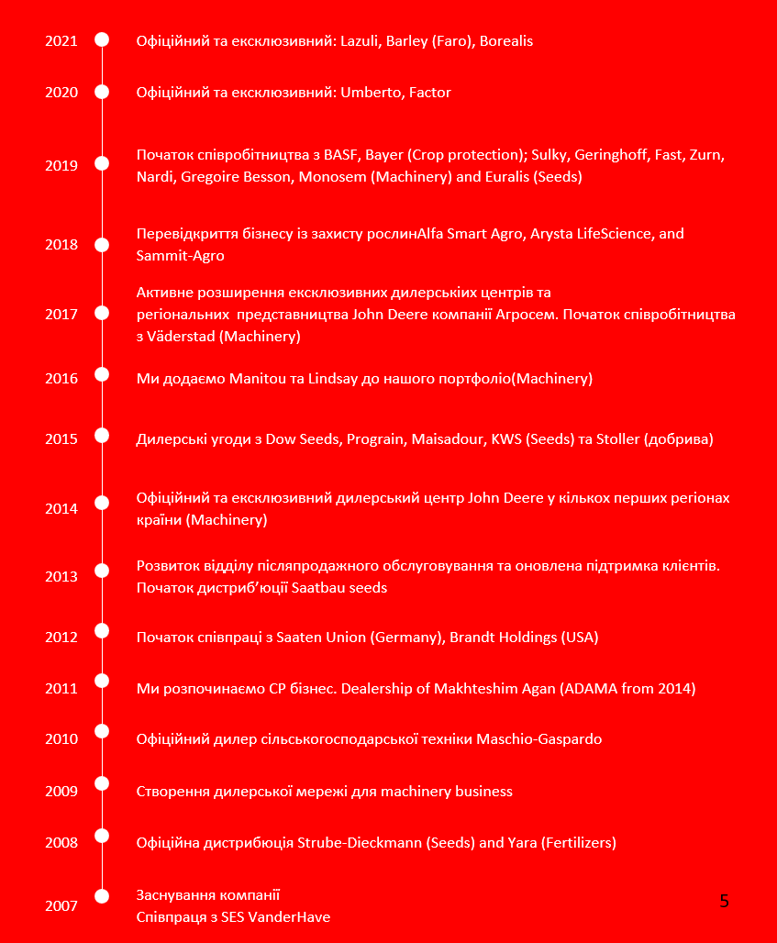

Додаток Б
Організаційна структура підприємства ТОВ «АГРОСЕМ»

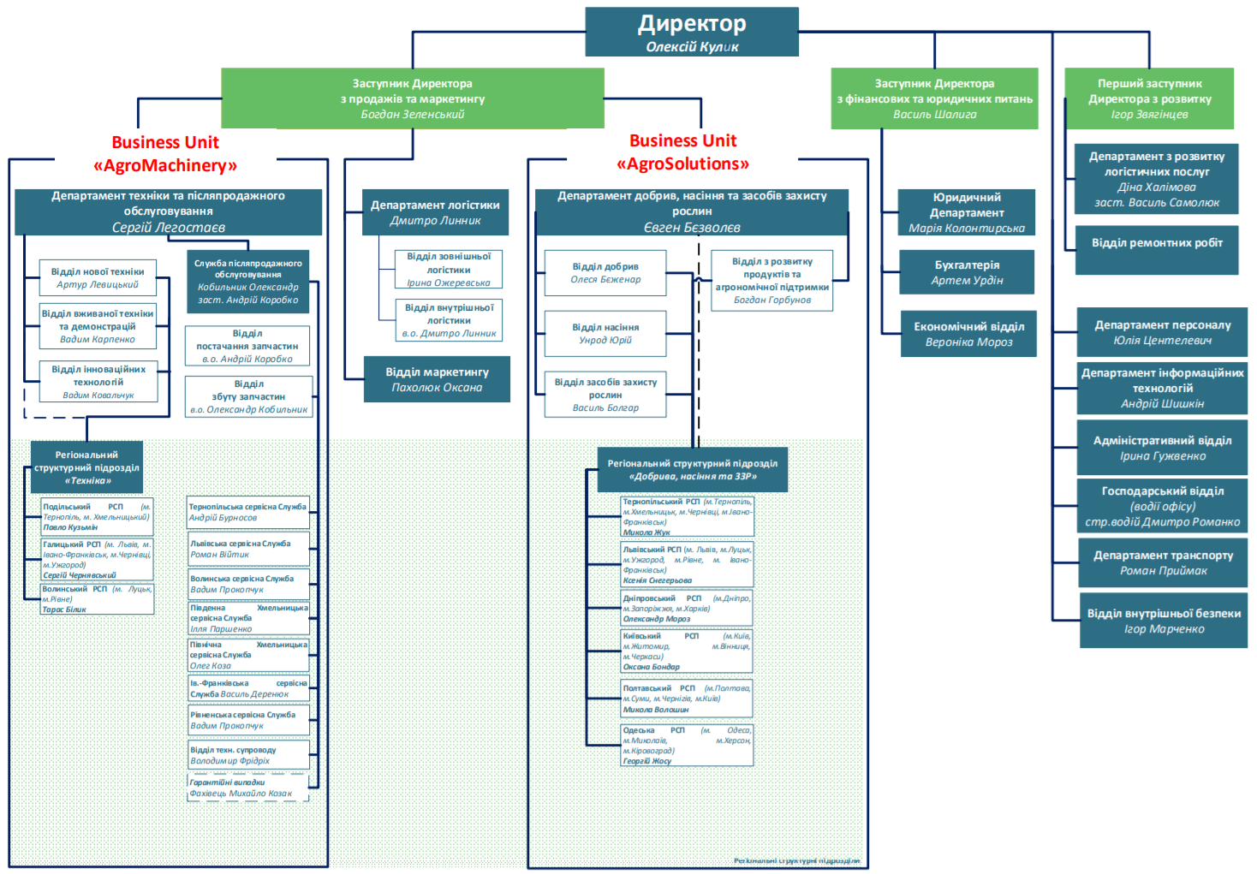

Додаток В
Територіальне розміщення офісів та сервісних центрів ТОВ «АГРОСЕМ»
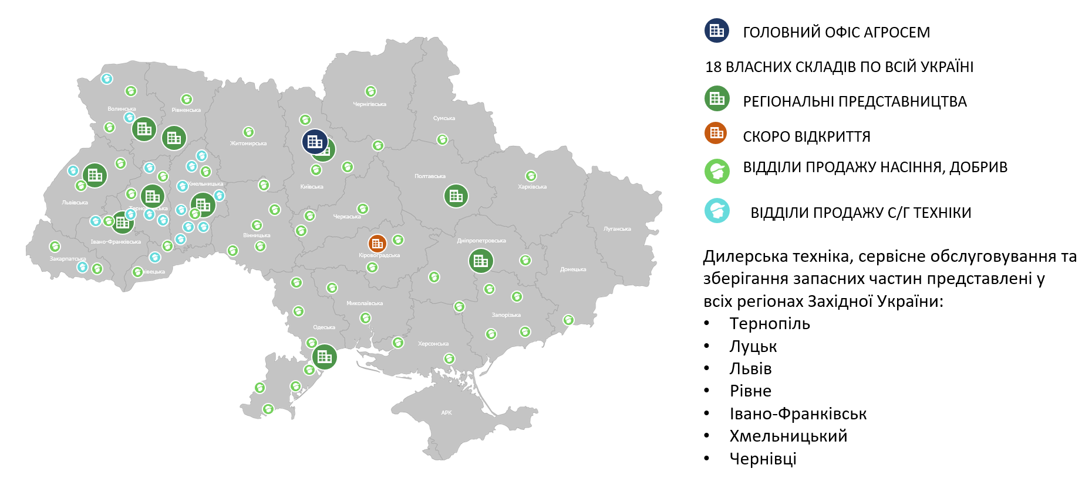

Додаток Г
Баланс (Звіт про фінансовий стан) за 2022 рік
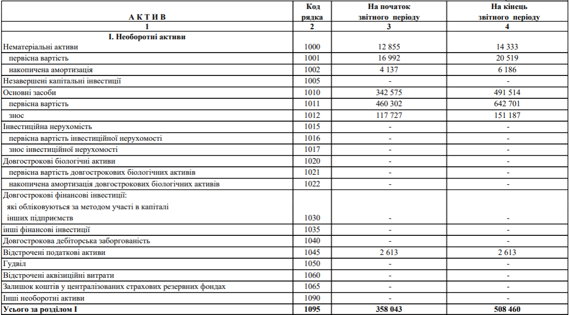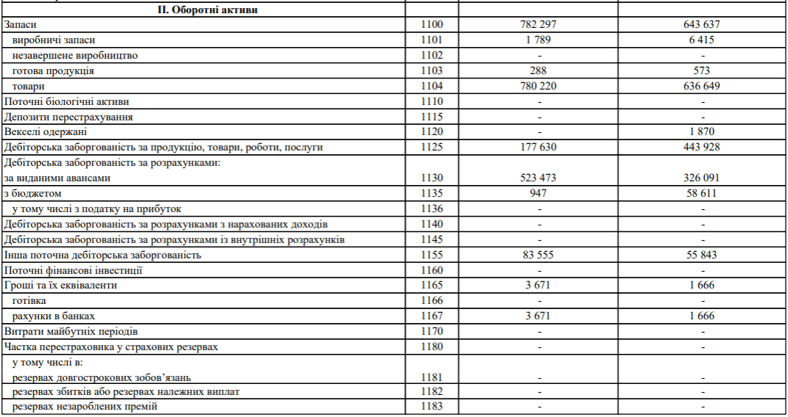

Продовження додатку Г
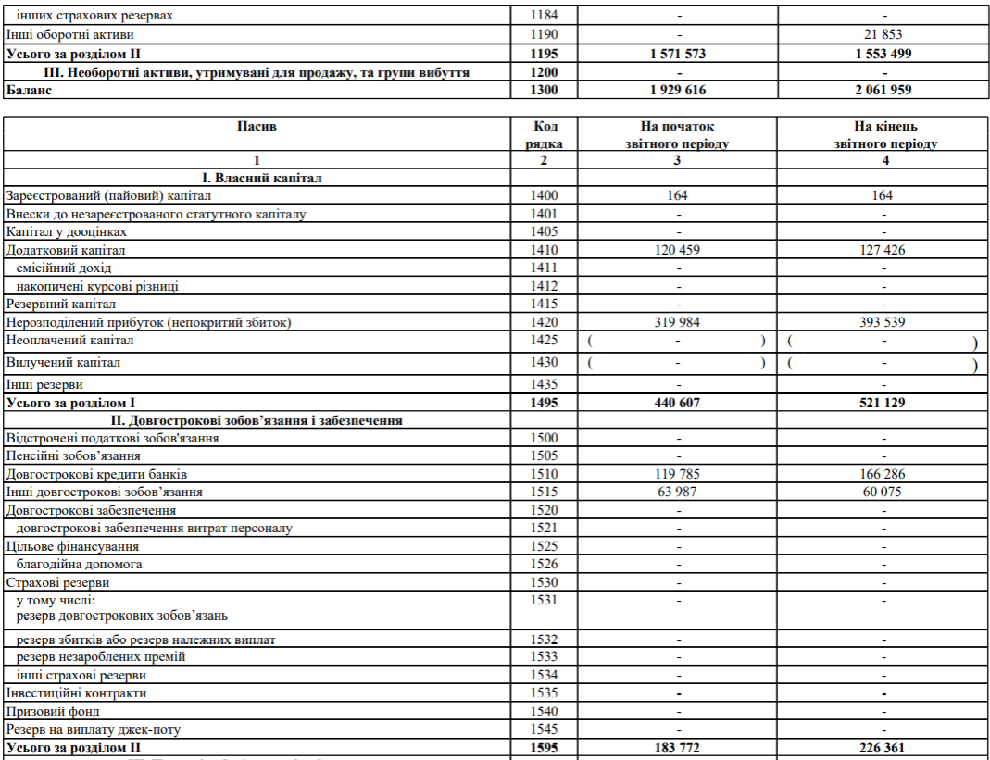
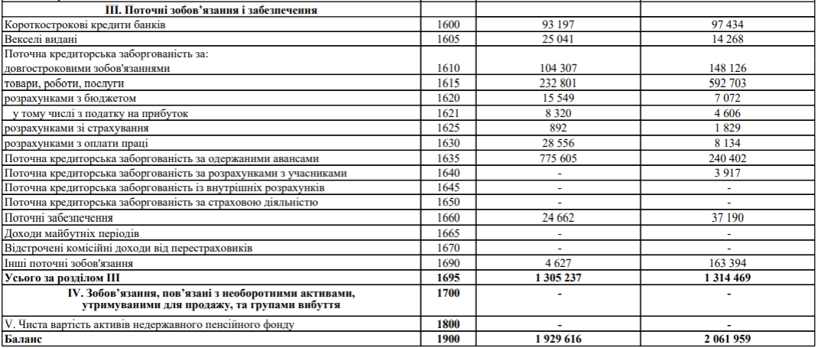

Додаток Д
Звіт про фінансові результати (Звіт про сукупний дохід) за 2022р.
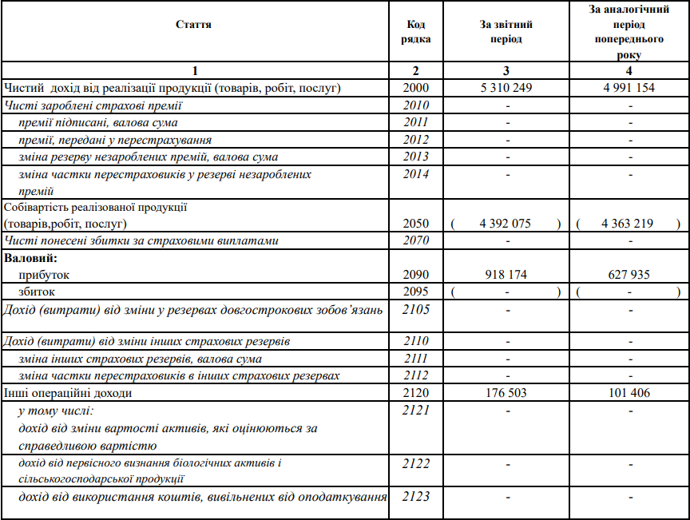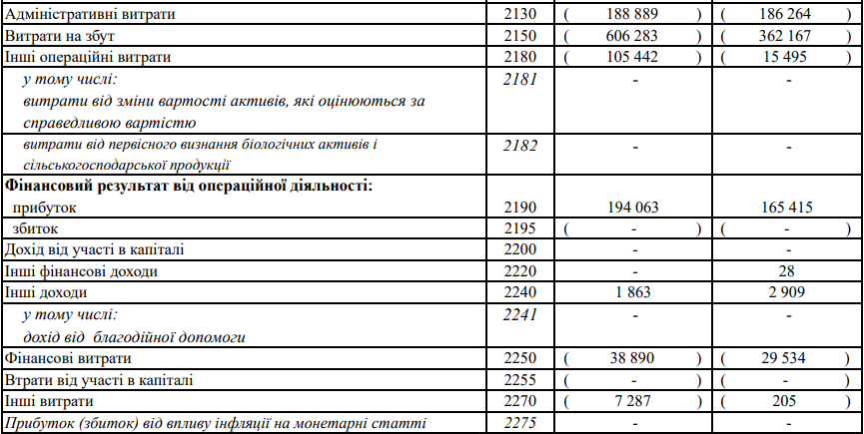

Продовження додатку Г
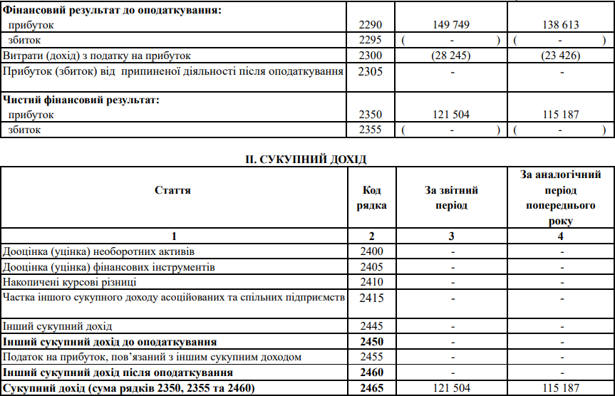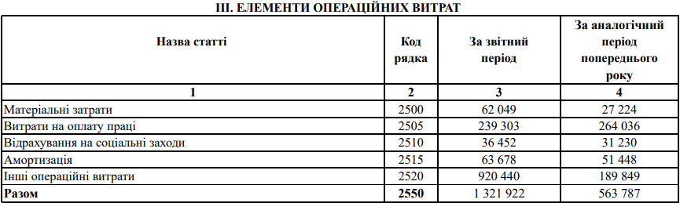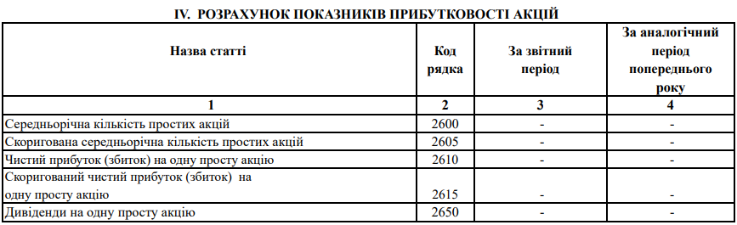

Додаток Е
Звіт про власний капітал за 2022 р.
